2020年新疆公务员考试《行测》真题
第一部分 客观题
一、单选题（本大题共120小题，第1-50题0.8分，第51-75题0.9分，第76-105题0.8分，第106-120题0.9分，共计100分）
1. (2020新疆)2020年是全面建成小康社会目标实现之年、是全面打赢脱贫攻坚战收官之年。下列关于全面建成小康社会和脱贫攻坚的说法，错误的是：
A. 如期全面建成小康社会，更重要、更难做到的是“全面”
B. 全面建成小康社会是针对全国讲的，不是每个地区、每个民族、每个人都达到同一个水平
C. 坚持“两不愁三保障”脱贫标准，即不愁吃，不愁穿，保障义务教育、基本医疗、住房安全
D. 脱贫攻坚的目标要做到“两个确保”：确保现行标准下的农村贫困人口全部脱贫，消除相对贫困；确保贫困县全部摘帽，解决区域性整体贫困

2. (2020新疆)在抗击新冠肺炎疫情过程中，中国始终秉持人类命运共同体理念，彰显负责任大国形象，为全球公共卫生事业作出了重要贡献。下列直接体现了这一点的有几项？
①采取最坚决、最彻底的措施，全力阻止新冠肺炎疫情在全球范围的蔓延
②及时向各方面通报疫情信息，分享病毒基因序列，与世界卫生组织、周边和有关国家密切合作
③把人民生命安全和身体健康放在第一位，实施新冠肺炎确诊患者免费救治
④向其他出现疫情扩散的国家和地区提供力所能及的援助
A. 1
B. 2
C. 3
D. 4

3. (2020新疆)《中共中央 国务院关于抓好“三农”领域重点工作确保如期实现全面小康的意见》一文指出，要完善农村留守儿童和妇女、老年人关爱服务体系。发展农村（ ），多形式建设日间照料中心，改善失能老年人和重度残疾人护理服务。
A. 互助式养老
B. 嵌入式养老
C. 群居式养老
D. 家庭式养老

4. (2020新疆)关于我国最高科学技术奖，下列说法错误的是：
A. 是中国五个国家科学技术奖中的最高等级奖项
B. 每年评选出两名杰出科学工作者获得本奖项
C. 袁隆平是第一届国家最高科学技术奖获得者
D. 国家最高科学技术奖采取推荐制

5. (2020新疆)2020年7月23日，我国首次火星探测任务（ ）探测器在中国文昌航天发射场启程。随着长征五号遥四火箭的点火升空,我国拉开了向更遥远的深空探测的序幕。
A. 天问一号
B. 凤凰一号
C. 火星一号
D. 朱雀一号

6. (2020新疆)2020年最高人民法院工作报告指出要保护未成年人健康成长。完善少年司法制度，坚持（ ）审判。
A. 要素式
B. 一站式
C. 圆桌式
D. 纠问式

7. (2020新疆)2020年3月2日，我国具有完全自主知识产权的三代核电“华龙一号”全球首堆——中核集团（ ）热态性能试验基本完成，为后续机组装料、并网发电等工作奠定了坚实基础。
A. 福清核电5号机组
B. 海阳核电1号机组
C. 阳江核电4号机组
D. 田湾核电2号机组

8. (2020新疆)2020年1月6日，在新疆维吾尔自治区第十三届人民代表大会第三次会议的政府工作报告中提出，2020年要加快乡村产业振兴，按照（ ）的思路，以提升农产品有效供给质量为主攻方向等，实现农业全产业链发展。
A. 疆内疆外“两张网”建设
B. 稳粮、优棉、促畜、强果、兴特色
C. 平衡南北疆、城乡、农贸区发展
D. 优化、分类、务实、调整

9. (2020新疆)2020年3月24日，新疆维吾尔自治区党委农村工作会议强调，巩固脱贫攻坚成果、促进农民持续稳定脱贫、根本要靠：
A. 乡村产业发展
B. 构建乡村治理新体系
C. 夯实基层基础
D. 农业供给侧结构性改革

10. (2020新疆)作为新疆第三条出疆铁路，全长1213.7公里的（ ）于2020年7月全线铺轨完成，它是我国又一条入疆大动脉。
A. 青喀铁路
B. 兰库铁路
C. 兰喀铁路
D. 格库铁路

11. (2020新疆)被业内专家称为“新疆三峡工程”的（ ）水利枢纽工程于2019年11月19日下闸蓄水，使叶尔羌河彻底告别千年水患。该工程是新疆最大水利枢纽工程，将保证塔里木河生态供水条件下，发挥防洪、灌溉、发电的综合利用功能。
A. 大石门
B. 阿尔塔什
C. 大石峡
D. 乌鲁瓦提

12. (2020新疆)2019年12月29日23时，新疆首个光热发电项目——（ ）一次并网成功。该项目是国家首批光热发电示范项目之一，可实现年供电量1.983亿度。下列选项正确的是：
A. 中核克拉玛依100MW光热发电项目
B. 伊犁尼勒克大唐管光热发电项目
C. 新疆华能电气股份有限公司2X5万千兆光热发电项目
D. 哈密熔盐塔式50万千瓦光热发电项目

13. (2020新疆)坐落在吐鲁番盆地中央平原的（ ），是新疆地区规模最大、延续时间最长，形制最复杂、影响最深远的一座名城。它奠基于公元前1世纪，是汉魏以来河西及中原移民所营建的中心城市。
A. 高昌故城
B. 楼兰故城
C. 交河故城
D. 北庭故城

14. (2020新疆)下列哪一项不是新疆出土的文物？
A. 阿斯塔那伏羲女娲图
B. 司禾府印
C. 透雕人鸟兽玉饰件
D. “五星出东方利中国”

15. (2020新疆)下列与丝绸之路无关的名胜古迹是：
A. 敦煌莫高窟
B. 克孜尔千佛洞
C. 洛阳白马寺
D. 云冈石窟

16. (2020新疆)关于甲骨文，下列说法不正确的是：
A. 是我国现存最早的文字
B. 既可以表音又可以表意
C. 所用的骨片曾经被当作药材
D. 记录内容大多是卜辞

17. (2020新疆)关于我国税收制度，下列说法不符合法律规定的是：
A. 房产税和车船税都属于财产行为税
B. 目前中央人民政府不在特别行政区征税
C. 我国现行个人所得税征税起征点是5000元
D. 所得税种均由税务部门负责征收

18. (2020新疆)儒释道是影响我国传统文化的主要思想，下列与之相关的说法错误的是：
A. 佛教传入中国后曾被称为“浮屠教”
B. 山西悬空寺是一座儒释道三教合一的寺院
C. 宋代将四书五经确定为唯一的科举考试内容
D. 北魏拓跋焘确立了儒学的主体地位

19. (2020新疆)关于我国农业，下列说法错误的是：
A. 广西、广东、云南三省是我国主要糖料产区
B. 温室大棚占地面积居世界第一
C. 耕地灌溉面积超过10亿亩
D. 农林牧渔中产值占比最低的是畜牧业

20. (2020新疆)下列关于生活常识说法错误的是：
A. 心肺复苏抢救时，胸外心脏按压与人工呼吸的比例为30：2
B. 照相馆废相纸属于可回收垃圾
C. 5G的优势支撑了无人驾驶汽车和无人机的操控
D. 海水稻具有抗病虫和耐盐碱等特性

21. (2020新疆)摄影作品先后顺序：①海浪中的脸 ②胜利旗帜插到帝国国会大厦 ③南京大屠杀 ④希特勒在巴黎
A. ③④①②
B. ②③④①
C. ④①③②
D. ①②④③

22. (2020新疆)下列关于天文学说法错误的是：
A. 银河系里存在大量恒星
B. 就整个地球而言，日环食发生次数少于日全食
C. 对流层集中了大气中大部分水汽
D. 大批流星群闯入大气层造成的电离效应可能使远距离电讯异常

23. (2020新疆)下列关于高速铁路说法正确的是：
A. 沪昆高铁横跨第一二三级阶梯
B. 徐兰高铁经过安徽和湖北
C. 京广高铁连接了我国两大工业基地
D. 京哈高铁穿过温带大陆性气候区

24. (2020新疆)关于生活常识，下列说法正确的是：
A. 双层玻璃中间有一个空气层，是因为空气能保温和隔热
B. 汽车车身设计成流线型，是为了加大汽车行驶时受到的阻力
C. 对着电视画面拍照，应开启照相机闪光灯，这样画面更清晰
D. 看电影时从每个角度都能看到银幕上的画面，是因为银幕产生了光的折射

25. (2020新疆)化学与生产生活息息相关，下列说法错误的是：
A. 桥梁吊绳中所使用的聚乙烯纤维属于有机合成材料
B. 蔬菜中残留的农药可以用酸性物质泡，可降低农药的药性
C. 印刷电路板常用化学腐蚀剂来生产，这种化学腐蚀剂是氯化铁
D. 点燃蜡烛的黑炭具有吸附性，因此可点燃蜡烛去除烟味

26. (2020新疆)目前存世最早的一张藏书票的制作年代大约是1450年，画面为一只刺猬衔着一枝野花，画面顶端的缎带上写着一行德文，大意是“慎防刺猬随时一吻”，________不要偷书。
填入划横线处最恰当的一项是：
A. 警示
B. 预示
C. 揭示
D. 暗示

27. (2020新疆)“一带一路”跨文化认同的矛盾除了语言障碍外，还源自文化冲突、利益偏差、政治误解等多种因素。实现价值共识的最好方式就是________共同的文化记忆，打开被现实利益束缚的________，找到“一带一路”沿线国家的感情共鸣。
填入划横线处最恰当的一项是：
A. 唤醒 牵绊
B. 挖掘 枷锁
C. 搭建 锁链
D. 追溯 牢笼

28. (2020新疆)猫咪都有着俊俏的脸、明亮的眼睛和毛茸茸的身体，天生可爱讨喜，加上平衡感高，就像体操选手，一举一动、姿态________。文人都是追求美、歌颂美的，因此光是观察、欣赏猫咪的模样和举动，就是一种绝佳的美感________，便足以让文人成为猫痴。
填入划横线处最恰当的一项是：
A. 妩媚 玩味
B. 迷人 共鸣
C. 优雅 体验
D. 横生 享受

29. (2020新疆)伴随文化产业的不断创新发展，文创产品不再________于杯子、笔记本、帆布袋等传统样式。出版业、博物馆、非遗技艺都在跨界融合中结合自身特点，积极拥抱新领域，________让市场认可且具经济价值的创新产品。
填入划横线处最恰当的一项是：
A. 拘泥 研发
B. 倾向 立志
C. 挑战 争取
D. 束缚 渴望

30. (2020新疆)全世界的博物馆正在________一场数字化革命，用数字技术开拓新的展览形式、增强展览效果、提升参观________、加强文物保护……数字技术使博物馆在实体之外再造了无数个性化、可以随时随地访问的贴身博物馆。
填入划横线处最恰当的一项是：
A. 部署 距离
B. 酝酿 机遇
C. 了解 情绪
D. 掀起 体验

31. (2020新疆)朱元璋还曾命令手下的天文学家对中国和阿拉伯天文历法系统进行会通，即“欲合而为一，以成一代之历志”，通过将两者结合，制定出一部更为________的历法。因为两种天文系统存在一些显著的差异，最终未能如愿，但这两种历法在明代________都被相互参用，成为官方正式采用的两部历法。
填入划横线处最恰当的一项是：
A. 精细 的的确确
B. 明确 或多或少
C. 优秀 毫无疑问
D. 杰出 自始至终

32. (2020新疆)加拿大研究人员选取757名3~4个月大的婴儿，对他们的体重增长情况追踪调查了3年，结果显示：3岁时已经面临超重甚至肥胖问题的孩子，肠道菌群与体重正常的孩子不同。研究人员对参试婴儿的生活环境进行进一步考察后发现，在消毒剂用量最多的家庭中成长的婴儿肠道中所含毛螺菌比平均水平高出了两倍。毛螺菌科细菌以人体内未被消化的碳水化合物纤维为食，使之分解后为身体提供额外的热量。这种细菌的增多导致孩子体内产生过多热量，小小年纪就开始发胖。
这段文字意在：
A. 揭示家庭消毒与婴儿体重的关系
B. 指出婴幼儿时期控制热量摄入的必要性
C. 指出维持肠道菌群正常对健康的重要意义
D. 说明碳水化合物是婴儿时期的重要来源

33. (2020新疆)美国坦普尔大学研究人员以2500多名志愿者为对象，利用计算机对影响未来财富的决定性因素进行排名。这些因素包括：年龄、职业、教育、种族、性别、身高、地理位置以及延迟“即刻满足”的能力（自控力）等。结果显示，职业和教育是预测高收入的最重要因素，其次是所处地理位置和性别，紧跟其后的就是人的自控能力，它对收入的预测性明显超过年龄、种族和身高等因素。研究人员认为，重视儿童自控力的培养有助挖掘孩子未来的赚钱潜力。
最适合做这段文字标题的是：
A. 性格决定命运
B. 自控力强的人更富有
C. 财富从孩子抓起
D. 神奇的财富猎手

34. (2020新疆)拿破仑去世后，其尸检报告给出的拿破仑官方身高是5尺2寸（法寸），即1.68米左右。按照现在的标准来看并不算高，但有历史学家估计，十八世纪末、十九世纪初，法国人的平均身高大致为1.66米至1.67米。拿破仑是矮个子的说法其实与英法两国间的国际政治相关。1803年《亚眠和约》破裂之后，英国媒体把拿破仑5尺2寸的身高写在了报纸上，画在了漫画中，却没有标明其“法寸”的长度单位。英国读者便用英寸来理解拿破仑的身高，换算为1.57米。
这段文字意在说明：
A. 说拿破仑是个矮个子纯属误解
B. 其实拿破仑比一般法国人要高
C. 英国人污蔑拿破仑是矮个子
D. 要用历史眼光看拿破仑的身高

35. (2020新疆)世界其他地方的人们也面临着骑乘时安全、便捷、行动多样性等各种因素难以兼顾的难题，为此曾提出各种解决方案，如古罗马人把马鞍四角的鞍鞒大幅垫高，来固定骑手在马背上的位置，古波斯人则用绳带把骑手双腿固定到马鞍上。但构造简单、制作方便、功能全面、使用安全的马镫显然更加完美地解决了痛点，受到广泛欢迎，能够很快取代当地原有的技术。在中世纪伊斯兰史料中，马镫也被称作“中国鞋”，彰显出人们对这一发明原产地的认可。
下列说法与原文不相符的是：
A. 马镫因便捷、安全、灵活广受欢迎
B. 马镫是通过丝绸之路传到西方的技术
C. 古罗马和古波斯人对马镫进行过改良
D. 伊斯兰地区曾把马镫称作“中国鞋”

36. (2020新疆)吃饱了就困，在医学上称为“醉饭”。人在吃进食物之后，一方面要分泌大量消化液，一方面要消化道蠕动，以消化食物，这两个功能被中医认为是脾气的一部分。这个过程需血液、氧气、水分等帮助工作，导致其他脏器的供血有所减少，大脑也会出现暂时性的缺血现象，人因此出现嗜睡、困倦之感，饭后尤其明显。如果他原本就是脾气虚的，饭后大脑的缺血就会更加严重。这种情况如果不加以干预，严重的可能导致低灌注性的脑中风或者心绞痛。
下列说法与原文不相符的是：
A. “醉饭”严重决不能掉以轻心
B. “醉饭”是一种正常的生理反应
C. “醉饭”是由大脑缺血导致的
D. 脾气虚的人“醉饭”更强烈

37. (2020新疆)中国特殊的气候环境，使中国形成了热食的习俗。热食不能用手直接接触，需要餐具帮助进餐。战国时期，漆器进入到了饮食器具当中，并逐渐取代了青铜器。在使用漆器承载食物时，如果使用刀、叉来进食，会在漆器表面造成大量的划痕和损伤，影响到漆器的美观。中国古代的先民们利用竹子良好的弹性，首先制造出了“竹夹”，并在使用中积累了经验，最终演化出了筷子。
文中没有提及下列那一信息：
A. 中国的筷子由“竹夹”演化而来
B. 古人用筷子与使用漆器餐具有关
C. 吃热食的习俗促成了筷子的产生
D. 战国时期人们放弃刀叉改用竹筷

38. (2020新疆)惠山细货泥人，主要指手捏戏文，更加脱离耍货的样态，成为纯粹的装饰品。细货重手工，有打泥、揉泥、捏脚、捏身、装头、开相、装鸾等约15道工序。塑造极细的手指不开裂断掉，则仰仗惠山地区黑色黏土所具备的特佳的强度硬度。手捏戏文主要表现京昆戏剧场景和一些佛道形象，多以两三人为一组。前面所说王春林、周阿生等敬献的作品当属此类。由于人物造型比例准确，抓住戏剧高潮时人物典型动作，彩绘生动、顾盼生姿，观之如临剧场。
关于惠山细货泥人文段未提及的是：
A. 传承关系
B. 主要用途
C. 材料特点
D. 工艺流程

39. (2020新疆)如果说，人类已知的“明知识”（即可以用文字、公式、程序、语言表达出来的知识）是冰山的一小角，那么“暗知识”（人类不可感受又不可表达的新知识，即今天正被新机器“发现”的新一类知识）就是冰山下面最大的那块。暗知识会是未来统治和占领整个知识空间最大量的一种知识。我们要做好心理准备。人类知识的权威现在刚刚开始被动摇。未来，机器能掌握和发现的知识会越来越多。慢慢地，我们可能成为小岛一般的存在，被暗知识这个海洋淹没。
这段文字意在说明：
A. 人类将会被暗知识孤立起来
B. 暗知识将主宰未来知识领域
C. 人类的知识权威正逐渐丧失
D. 人工智能是暗知识的创造者

40. (2020新疆)针对近年来青蒿素在全球部分地区出现的“抗药性”难题，屠呦呦及其团队经过多年攻坚，在“抗疟机理研究”“抗药性成因”“调整治疗手段”等方面取得新突破，于近期提出应对“青蒿素抗药性”难题的切实可行治疗方案，并在“青蒿素治疗红斑狼疮等适应症”“传统中医院科研论著走出去”等方面取得新进展，获得世界卫生组织和国内权威专家的高度认可。
这是一段引言，文章接下来最不可能展开介绍的是：
A. 青蒿素抗药性研究领域的新突破
B. 青蒿素治疗红斑狼疮的独特效果
C. 传统中医药科研论著对世界的贡献
D. 青蒿素“抗药性”问题出现的原因

41. (2020新疆)美国康奈尔大学通过研究肥胖老鼠和正常老鼠的舌头，发现食用脂肪含量高的饮食会让味蕾数量减少。味蕾是舌头上的结构物，包括约100个细胞，老鼠增肥后，成熟味蕾细胞死亡速度变快，而新生细胞生长速度变慢。味蕾减少会导致味觉迟钝，味觉迟钝会让肥胖人群很难固定食用某种饮食，因为他们要像比他们多25%味蕾的正常人一样品尝到同样的美味，就得吃味道更重的食物，这就表明要摄入更多的糖、脂肪、卡路里。
这段文字意在说明：
A. 味蕾细胞实现新陈代谢的方式
B. 味觉在食物种类选择中的影响
C. 肥胖的人更容易长胖的生理因素
D. 过量食用高脂肪饮食的严重危害

42. (2020新疆)定窑是我国宋代五大名窑之一，与汝、官、哥、钧窑齐名。窑址在河北曲阳，曲阳县宋代属定州，故名定窑。定窑受邢窑影响，以烧制白瓷为主，同时还兼烧黑釉、绿釉等，白瓷釉质莹润，色泽温和，宛若牙雕，透隐性相当好。装饰上以生动有力的刻、印花白瓷驰誉古今，胜过邢窑。宋金时期清丽素雅的刻花白瓷与富丽堂皇的印花白瓷，是定窑最主要的两个品种，代表了定窑鼎盛时期的典型艺术风格。
下列哪一说法与原文不符：
A. 宋代和金代是定窑的鼎盛时期
B. 刻花和印花白瓷是定窑的代表作品
C. 定窑的白瓷借鉴邢窑又超过了邢窑
D. 清丽素雅是定窑典型的艺术风格

43. (2020新疆)德国研究人员对1364名志愿者进行跟踪调查，以了解他们在5456天调查期内如何分配时间。结果表明，总体而言，参试者平均每天会花1小时29分钟做家务，但神经质程度级别最高组的人每天比该平均值多做24分钟家务；比情绪最稳定的一组人每天花在家务上的时间则多41分钟。研究人员推测，情绪稳定性差的人比较容易产生焦虑、抑郁情绪，需要一个更整洁的环境以维持心理上的舒适和安全感，因此，他们会花更多的时间打扫。
下列说法与原文不符的是：
A. 多做家务是神经质人的心里需要
B. 爱做家务的人情绪稳定性差
C. 神经质的人容易产生不稳定情绪
D. 神经质的人需要更整洁的环境

44. (2020新疆)根据目前的考古报道和多项考古证据，中国最早的家绵羊在年代约为距今5600—5000年的甘肃省和青海省一带突然出现，而后向东部传播，在距今约4500年前后进入中原地区。中原地区在年代约为距今4500—4000年的不同地区的多个考古遗址里均发现绵羊骨骼。从历时性的角度观察，中原地区绵羊的出现有一个明显的从无到有、从少到多的发展过程，中国古代家绵羊的出现则明显是西部早、东部晚，很可能有一个自中国西北地区向东传播的过程。
这段文字主要介绍：
A. 家绵羊在中国的传播过程
B. 家绵羊在中原地区的考古发现
C. 古代中原地区家绵羊的来源
D. 地理环境对家绵羊生存的影响

45. (2020新疆)汉语、藏语、羌语、缅语等400多种东亚语言被认为拥有共同的祖先语言，合称为汉藏语系，这一语系的母语使用人数仅次于印欧语系。一直以来，语言学家对汉藏语系内部各语支亲缘关系、分化时间以及起源地点长期存在争议。近日，复旦大学研究团队宣布，综合运用语言学和遗传学等分析方法，他们发现汉藏语系起源于新石器时代的中国北方，并于约6000年前出现了第一次分化。该成果近日以原创性研究论文形式，在线发表于英国《自然》杂志。
这段文字接下来不太可能介绍的是：
A. 该团队的研究过程与详细结论
B. 这一研究所提供的研究范式
C. 各界对这一研究成果的评价
D. 汉藏语系与印欧语系的关系

46. (2020新疆)①这些钟虽然用途迥异，但形制没有明显差别，自魏晋南北朝时期出现后，一直沿用至近代，学术界将这一新的古钟类型泛称为“梵钟”。
②这种新的古钟类型包括佛寺宫观使用的“佛道用钟”，还包括城市钟楼报时的“更钟”，以及朝堂禁宫安置的“朝钟”等。
③梵钟的名称虽有“梵”字，但并不是随佛教传入中国，而是由古印度的一种敲击的木板与中国的古钟文化结合而成。
④这是一种完全不同于先秦乐钟的古钟类型。
⑤魏晋南北朝时期，随着佛教的传播与道教的兴起，圆筒形梵钟开始广泛出现。
⑥自此，中国古钟的形制、声韵等都因其应用范围的拓展和使用功能的变化而发生了相应变化。
将以上6个句子重新排列，语序正确的是：
A. ③⑤⑥④②①
B. ⑤③⑥④②①
C. ⑤④⑥②①③
D. ④①③⑥⑤②

47. (2020新疆)①早期的铜鼎，因铸造技术的局限，形制比较单一，以锥足圆鼎为主，器壁较薄，纹样简单，充满了原始性。
②从公元前21世纪至公元前5世纪，在大约1500年的历史进程中，鼎从一件日常的生活用器逐渐走向政治舞台，成为国家政权的标志。
③值得一提的是在商代中期偏晚的时候，以族徽与日名为主题所构成的铭文开始出现，中国国家博物馆藏的后母戊鼎就是这一时期的代表。青铜鼎由此进入了它的繁荣期。
④商中期以后，随着铸造技术的提高和日益重要的祭祀的需要，鼎的形制也发生了很大变化：出现了方鼎和分档鼎，且形体也不断变大。
⑤鼎是青铜时代最具代表性的器物，贯穿了整个青铜时代的始终。
⑥尊贵的社会地位，深厚的精神内涵，完美的艺术形式，汇聚于铜鼎一身，使其成为中国青铜文化的代表。
将以上6个句子重新排列，语序正确的是：
A. ⑤②⑥①④③
B. ②⑤①④⑥③
C. ⑤③①④⑥②
D. ①④③⑥⑤②

48. (2020新疆)①进入博物馆，一本本古籍文献知识图书、一张张古籍修复流程和修复前后的对比照片、一件件客家姓氏图腾等文创产品展示，为参观者提供了古籍文献保护、抢救、修复的知识图谱
②古籍修复师们则在三层聚精会神地操作。配纸染纸、配制浆糊、分解书籍、填补虫洞……
③走进洛带古镇，浓郁的客家气息袭来：歇山顶、攒尖顶等各色客家民居古老雅致，广东会馆、川北会馆等客家会馆错落在古镇屋宇间
④古籍修复师们或坐或站、或贴或刻、或裁或粘，按照“整旧如旧”的原则，将善本古籍、古字画、碑帖、档案、票据等还原本来模样
⑤在二楼核心展陈区，杜伟生、徐建华等九位中国当代古籍修复大师、高浮雕传拓大师的修复业绩及学术成果图高高悬挂，他们用过的修复物件整齐摆放，传递着大师们精益求精的“工匠精神”
⑥不多时，一座三层小楼映入眼帘，白墙灰瓦，这便是由四川西部文献修复中心创建的古籍文献修复博物馆
将以上6个句子重新排列，语序正确的是：
A. ③⑥①⑤②④
B. ①④⑤②③⑥
C. ③①②⑥④⑤
D. ①⑤④②⑥③

49. (2020新疆)①所以，国务院引发了《2019年全国减轻企业负担工作实施方案》
②然而，近年来，一些地方政府拖欠相关方款项的新闻时有发生
③一些地方政府、国企长期拖欠款项可能严重影响经济正常运行
④除了政府，国有大型企业也时有拖欠民营企业款项的情况
⑤提出今年的工作目标之一是持续推进清欠专项行动
⑥现代经济运行中，政府部门被认为是信用最高的，有政府背书的单位在信用评级中都享有较高的评级
将以上6个句子重新排列，语序正确的是：
A. ③④①②⑥⑤
B. ③①⑥②④⑤
C. ⑥②④③①⑤
D. ⑥②①③④⑤

50. (2020新疆)①这是当今全球城市智能化的必要性和可能性
②若对上述关系处理不当，就会产生各种各样的“城市病”，如交通拥堵、环境污染等
③城市里的人类社会活动与组织也越来越复杂，如基建、服务、交通、物流、能源、通信等诸多子系统，彼此构成错综复杂的共生、促进或制约关系
④社会科学、自然科学和工程技术从这些关系中已形成大量学术成果，但由于学科区分，综合性分析研究较为稀缺
⑤随着城市不断变得更大、更复杂，在城市物理空间中，人造物开始打破与自然物的平衡关系，如建筑、街道、车辆、包装物、垃圾、污水、雾霾，使土壤、江河、大气等面临严峻考验
⑥近年来，互联网、传感器网、大数据、云平台崛起，城市中错综复杂的关系已通过数字化映射到信息空间，对它们的学习、分析、综合变得可能。
将以上6个句子重新排列，语序正确的是：
A. ⑤③②④⑥①
B. ⑥①③⑤②④
C. ⑥①④⑤③②
D. ⑤③④②⑥①

51. (2020新疆)86，41，27，18，13，6，5，（ ）
A. 1
B. 2
C. 3
D. 4

52. (2020新疆)1，1，7，8，10，18，（ ）
A. 21
B. 25
C. 30
D. 45

53. (2020新疆)18，26，50，122，338，（ ）
A. 628
B. 961
C. 986
D. 1014

54. (2020新疆)40，56，78，106，122，（ ），172
A. 137
B. 144
C. 148
D. 166

55. (2020新疆)2，12，28，56，102，172，（ ）
A. 202
B. 214
C. 242
D. 272

56. (2020新疆)某阶梯会议室有16排座位，后一排比前一排多2个，最后一排有40个座位。这个阶梯会议室共有多少个座位？
A. 300
B. 350
C. 400
D. 440

57. (2020新疆)某美术馆计划展出12幅不同的画，其中有3幅油画、4幅国画、5幅水彩画，排成一行陈列，要求同一种类的画必须连在一起，并且油画不放在两端，问有多少种不同的陈列方式？
A. 不到1万种
B. 1万—2万种之间
C. 2万—3万种之间
D. 超过3万种

58. (2020新疆)某新型建材生产车间计划生产480个建材，当生产任务完成一半时，暂时停止生产，对器械进行维修清理，用时20分钟。恢复生产后工作效率提高了三分之一，结果完成任务时间比原计划提前了40分钟，问对器械进行维修清理后每小时生产多少个建材？
A. 80
B. 87
C. 94
D. 102

59. (2020新疆)某地居民生活使用天然气每月标准立方数的基本价格为4元/立方，若每月使用天然气超过标准立方数，超出部分按其基本价格的80%收费。某用户2月份使用天然气100立方，共交天然气费380元，则该市每月使用天然气标准立方数为多少立方？
A. 60
B. 65
C. 70
D. 75

60. (2020新疆)某单位共有240名员工，其中订阅A期刊的有125人，订阅B期刊的有126人，订阅C期刊的有135人，订阅A、B期刊的有57人，订阅A、C期刊的有73人，订阅3种期刊的有31人，此外，还有17人没有订阅这三种期刊中的任何一种。问订阅B、C期刊的有多少人？
A. 57
B. 64
C. 69
D. 78

61. (2020新疆)56人参加户外拓展训练，将22人安排在A营地，34人安排在B营地。从12:01开始，每逢整点A营地派出12人前往B营地，B营地派出8人前往A营地。已知两个营地之间的单程用时为30分钟，问以下哪个时间点，位于B营地的人数正好是A营地的3倍？
A. 13:20
B. 13:40
C. 14:20
D. 14:40

62. (2020新疆)A、B两地相距600千米，甲车上午9时从A地开往B地，乙车上午10时从B地开往A地，到中午13时，两辆车恰好在A、B两地的中点相遇。如果甲、乙两辆车都从上午9时由两地相向开出，速度不变，到上午11时，两车还相距多少千米？
A. 100
B. 150
C. 200
D. 250

63. (2020新疆)为了实现营养的合理搭配，某营养师拟推出适合不同人群的甲、乙两个品种的饮食。其中，1份甲品种中有3千克A食物、1千克B食物、1千克C食物；1份乙品种中有1千克A食物、2千克B食物、2千克C食物。甲、乙两个品种的成本价分别为A、B、C三种食物的成本价之和。已知A食物每千克的成本价为6元。甲品种每份售价为58.5元，利润为成本的30%，乙品种的利润为成本的20%。问如果两品种的总销售利润率至少要达到总成本的24%，销售甲、乙两个品种饮食的份数之比不应低于多少？
A. 5:7
B. 6:8
C. 7:9
D. 8:9

64. (2020新疆)甲、乙两名运动员参加射箭比赛，每一箭的环数是不超过10的自然数，甲、乙两名运动员各射了5箭，每人5箭的环数乘积均为1764，但乙的总环数比甲的少4环，则甲、乙两名运动员的总环数各是多少？
A. 26、22
B. 27、23
C. 28、24
D. 32、28

65. (2020新疆)一艘轮船顺流而行，从甲地到乙地需要6天；逆流而行，从乙地到甲地需要8天。若不考虑其他因素，一个漂流瓶从甲地到乙地需要多少天？
A. 24
B. 36
C. 48
D. 56

66. (2020新疆)某商业小区计划打造两个娱乐广场，其中一个为正方形广场，面积为320平方米，另一个为圆形广场，其直径比正方形广场的边长短10%，问，圆形广场的面积是多少平方米？
A. 206
B. 307
C. 452
D. 824

67. (2020新疆)某演播大厅的地面形状是边长为100米的正三角形，现要用边长为2米的正三角形砖铺满（如图所示）。问，需要用多少块砖？
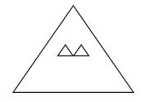
A. 2763
B. 2500
C. 2340
D. 2300

68. (2020新疆)某高校组织召开教职工代表大会，配备了A、B两个会务组成员，因工作需要，先将A组三分之一的工作人员调到B组去帮忙。后来因为工作程序的改变又把B组工作人员中的12人调到A组，这时A组有26人，B组有14人。问，最初A组的工作人员比B组的工作人员：
A. 多2人
B. 少2人
C. 多12人
D. 少12人

69. (2020新疆)甲烧杯装有浓度为6%的酒精200克，乙烧杯装有浓度为10.5%的酒精100克。现向两个烧杯各加入x克水后，两个烧杯中酒精浓度相同。问x的值为：
A. 350
B. 400
C. 550
D. 600

70. (2020新疆)如图所示，边长为4米和2米的两个正方形，开始在左边重合，大正方形不动，小正方形自左向右平移至出大正方形外停止。设小正方形移动的距离为X，两个正方形重叠的面积为Y，则Y关于X的函数关系用图像表示正确的是：
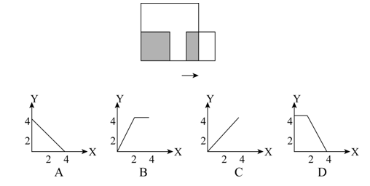

71. (2020新疆)从所给的四个选项中，选择最合适的一个填入问号处，使之呈现一定的规律性：
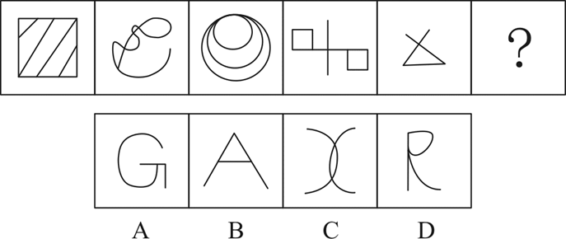

72. (2020新疆)从所给的四个选项中，选择最合适的一个填入问号处，使之呈现一定的规律性：
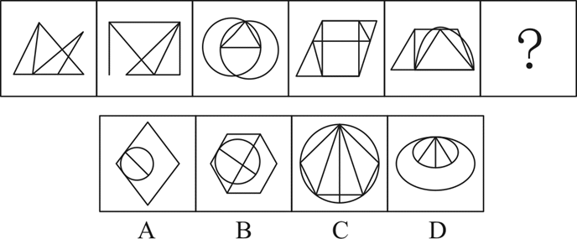

73. (2020新疆)把下面的六个图形分为两类，使每一类图形都有各自的共同特征或规律，分类正确的一项是：
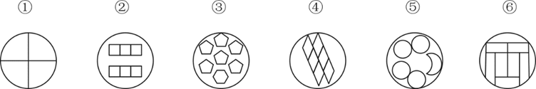
A. ①④⑤，②③⑥
B. ①⑤⑥，②③④
C. ①③⑤，②④⑥
D. ①④⑥，②③⑤

74. (2020新疆)把下面的六个图形分为两类，使每一类图形都有各自的共同特征或规律，分类正确的一项是：
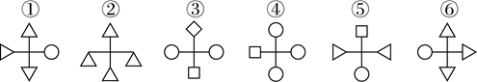
A. ①④⑤，②③⑥
B. ①②⑤，③④⑥
C. ①③⑤，②④⑥
D. ①④⑥，②③⑤

75. (2020新疆)左图是给定立体图形，将其从任一面剖开，问立体截面是？
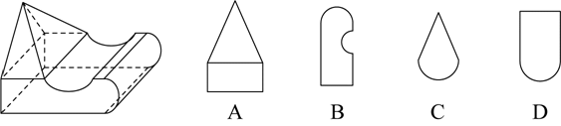

76. (2020新疆)教育斗富是指在教育领域里打着“造福孩子”的旗帜相互攀比建设豪华学校，而忽视其实用性的现象。
根据上述定义，下列哪项不涉及“教育斗富”？
A. 某中学增建大广场，校园里的建筑物使用的是大理石，教室内配备了有线电视、广播、同声监控等系统，但是这些设备在教学中很少使用
B. 某中学配备了现代化的教学设施，但这些设施平常束之高阁，只有领导来视察时才会被启用
C. 某小学配备了众多高端且先进的教学设施，校园各处随时方便上网，造成不少孩子一下课就上网
D. 某大学增建学生宿舍，花大量资金更新各实验室设备，高薪聘请精专人才来校执教，大量高端人才慕名而来

77. (2020新疆)绿色消费，是指以节约资源和保护环境为特征的消费行为，主要表现为崇尚勤俭节约，减少损失浪费，选择高效、环保的产品和服务，降低消费过程中的资源消耗和污染排放。
根据上述定义，下列不属于绿色消费的是：
A. 刘阿姨在孩子电动玩具中，从不使用镍镉电池，更喜欢使用充电电池
B. 小李个人比较讲究卫生，在食堂就餐时经常选择一次性木筷和纸杯
C. 老王对食材比较讲究，喜欢简单烹饪的天然食品，不喜欢反复加工和带防腐剂的食品
D. 某装饰公司宜传新的家装理念，强调用天然材料装饰房间，倡导旧家具翻新利用

78. (2020新疆)求同法也叫契合法，是探求事物之间因果联系的方法之一。其基本内容是，在被研究现象a出现的若干场合中，只有一个先行情况是相同的，那么，这个相同的先行情况就是被研究现象a的原因。
根据上述定义，下列属于求同法的是：
A. 在若干要求离婚的案例中，情况各不相同，但双方感情破裂是相同的。可见，双方感情破裂是要求离婚的重要原因
B. 一些社区居民牙齿都非常健康，居民也注重保护牙齿，经调查研究发现，这些社区水源中都含有天然氟化物，可见，水源中含有氟化物是这些社区居民牙齿健康的原因
C. 某人连续三个夜晚出现失眠，第一晚，他看了两小时书，喝了几杯浓茶；第二晚，他看了两小时书，抽了很多烟；第三晚，他看了两小时书，喝了两杯咖啡。可见喝浓茶、喝咖啡、吸烟是失眠的原因
D. 一对双胞胎去饭店就餐，所吃其他食物相同，一个吃了冰激凌，出现腹泻，另一个没吃冰激凌，没出现腹泻，因此，吃冰激凌是导致腹泻的原因

79. (2020新疆)外显学习是有意搜寻或把规则应用于刺激物领域的学习。在外显学习的过程中，人们的学习行为受意识的控制、有明确目的、需要注意资源、要作出一定的努力。内隐学习是指一种无需意志努力的潜意识的学习。这种学习的特点在于人们潜意识地获得某种知识，而且无需意志努力就可以将这些知识提取出来，并应用于特定任务的操作中。
根据上述定义，下列属于外显学习的是：
A. 小红经常听姐姐唱歌，时间一长，她也掌握了唱歌的技巧
B. 生长在相声世家的小刘，经耳濡目染，很小就会说几句相声了
C. 小周在中考前做了大量的英语习题，因此在英语考试中获得满分
D. 小方经常陪着爷爷去下围棋，不知不觉他也会下围棋了

80. (2020新疆)玩忽职守罪是指国家机关工作人员严重不负责任，不履行或者不正确履行自己的工作职责，致使公共财产、国家和人民利益遭受重大损失的行为。
根据上述定义，下列行为属于玩忽职守罪的是：
A. 法官执行判决时严重不负责任，因未履行法定执行职责，致当事人利益遭受重大损失
B. 值班警察与女友电话聊天时接到杀人报警，又闲聊10分钟后才赶往现场，因延迟出警，致被害人被杀、歹徒逃走
C. 检察官讯问犯罪嫌疑人甲时，甲要求上厕所，因检察官违规打开械具后未跟随，致甲在厕所翻窗逃跑
D. 市政府基建负责人因听信朋友介绍，未经审查便与对方签订建楼合同，致被骗300万元

81. (2020新疆)共情可以划分为情绪共情和认知共情。前者是共情的初级形式，指的是“感其所感”，即我们的情绪会受到他人情绪（如痛苦、快乐）的感染；后者则指认知上采纳他人的观点，进入另一个人的角色，使得我们能理解他人，知道他人感受到了什么，并准确理解他人的想法。
根据上述定义，下列属于认知共情的是：
A. 将心比心
B. 感同身受
C. 志同道合
D. 身临其境

82. (2020新疆)彼得原理也被称为“向上爬”原理，是美国学者劳伦斯·彼得根据千百个有关组织中不能胜任的失败实例进行分析而归纳得出的一个结论，即在各种组织中，由于习惯于对在某个等级上称职的人员进行晋升提拔，因而雇员总是趋向于晋升到其不称职的地位。
根据上述定义，下列现象中符合彼得原理的是：
A. 赵某因业务能力强，业绩突出，最近被提升为部门经理
B. 优秀女排运动员张某，退役后被女排国家队聘为教练，工作获得高度认可
C. 李某因岳父是公司的董事，入职后就被任命为中层管理者，但由于没有相关经验，他干得力不从心
D. 奥克曼是莱姆汽修公司的杰出技师，当公司调升他做行政主管后，他每天忙得焦头烂额，疲惫不堪，毫无成就感

83. (2020新疆)虚假同感偏差也叫虚假一致性偏差，是指人们常常会高估或夸大自己的信念、判断及行为的普遍性。在认知他人时总喜欢把自己的特性赋予他人身上，假定他人与自己是相同的，而当遇到与此相冲突的信息时，会坚信自己信念和判断的正确性。
根据上述定义，下列不属于虚假同感偏差的是：
A. 小明非常喜欢玩网络游戏，经常逃课去玩游戏，他认为那些整天学习的同学，是因为家里看得紧想玩却玩不成
B. 张某和李某都是人文学院的青年教师，经常在一起讨论学术问题，两人往往各执一词，都认为对方是错的
C. 妈妈边带孩子边做家务，干得大汗淋漓，就把自己的外衣脱了。她生怕旁边的孩子也热着，就帮孩子把衣服也脱掉了，导致孩子受凉感冒
D. 有一些大学生会挂着广告牌在校园里闲逛以获得报酬，他们认为那些不同意挂的人是自命清高的胆小鬼，而不同意挂广告牌的人会认为同意挂的人是装疯卖傻

84. (2020新疆)“模棱两不可”是违反普通逻辑基本规律排中律要求所犯的逻辑错误。排中律要求，在同一时间、同一关系下，对同一对象做出的具有矛盾关系或下反对关系的命题，不能都加以否定。如果都加以否定，就会犯“模棱两不可”的错误。
根据上述定义，下列犯了“模棱两不可”错误的是：
A. 并非有人去考试了，也并非没人去考试
B. 不能任何人的话都相信，也不能任何人的话都不信
C. 不是所有人都看电视直播了，也不是所有人都没看电视直播
D. 讨论某甲是否有罪时，起初有人说：不能说某甲是有罪的；随着调查的深入，又有人说：也不能说某甲就没有罪

85. (2020新疆)划分就是把一个概念所反映的对象分为几小类来眀确概念外延的逻辑方法，也可以说是把一个外延较大的属概念分成几个并列的种概念的逻辑方法。分解是在思维中将一个对象分成几个部分，反映部分的概念和反映整体的概念之间不是种属关系。
根据上述定义，下列属于正确划分的是：
A. 定义分为被定义项、定义项和定义联项
B. 呼和浩特市分为新城区、回民区、赛罕区、玉泉区
C. 宇宙中的天体可分为自然天体和人造天体
D. 刑罚分为主刑、剥夺政治权利、没收财产等

86. (2020新疆)根据国家卫健委的数据，约有三分之一的中小学生每天户外运动时间不足一小时，超过70%的中小学生睡眠时间不达标，同时，重压也对青少年的健康造成影响，近视率不断上升，原因主要是家庭作业耗时太长。为此，有教育部门认为，晚上睡个好觉或许对孩子们更重要，在父母同意的情况下，孩子可在指定的睡眠时间后不做尚未完成的作业。但家长们并不感到高兴，他们担心自己的孩子最终只能上低质量的学校。
以下哪项如果为真，最有助于解释家长们的担心？
A. 新规虽可能会减轻学生的作业负担，但现行规则下，大学都是依据高考成绩选择学生
B. 未来将开展人工智能辅助教学，学生们耗费在家庭作业上的时间将大大减少
C. 有研究证明，良好的睡眠能够提高学习效率，有助于提高学习成绩
D. 高校录取机制将进行新的改革，关注学生成绩的同时也会更加重视学生的综合素质

87. (2020新疆)近年来，“斜杠青年”成为很多人的时尚追求。它指的是一群不再满足“专一职业”生活方式，而选择拥有多重职业和身份的多元生活人群。对此，有人认为，新产业新技术新业态不断更迭，激烈的竞争促使青年人不断进行自我更新，“我们已经开始进入‘不斜杠即淘汰’的快速变化的社会”，然而，也有反对者指出，对于“斜杠青年”，社会可给予更多的理解和支持，但不能成为多数人的盲目追捧。
以下哪项如果为真，最能支持上述反对者的观点？
A. “斜杠青年”本身就给人一种不踏实，不靠谱的感觉，不值得提倡
B. 人一辈子精力有限，今天学这个，明天干那个，最后哪个也没干好，所以要专注才行
C. “斜杠青年”的生活方式需要实力来支撑，他们实际上都是一群自控力强，经历过长期的自我投资与积累，并且拥有某种核心竞争力的人
D. 斜杠与年龄无关，越成熟的人成为斜杠的可能性越大，因为时间和阅历会让人更了解自己，并且有足够多的时间投入到喜欢的事情中

88. (2020新疆)电动车和内燃汽车的竞争已有百余年的历史。很长一段时间里，内燃汽车发展一枝独秀，获得了长足的进步。近十几年，随着电池技术的发展，电动车已占领多个领域，如自行车、摩托车、小型运输车以及大型的城市公交、机场港口摆渡车等。由此，有人提出电动车全面取代内燃汽车的时刻即将到来，甚至一些国家和地方纷纷提出了禁售燃油汽车时刻表。但也有反对者称，未来在相当长的时期内，内燃动力与电动力汽车还会相向而行。
以下哪项如果为真，最能支持反对者上述观点？
A. 内燃动力汽车经一百多年的发展，已十分成熟
B. 废旧电池处理、电池中特殊材料的资源应用，可能会带来一些社会问题
C. 有专家指出，从纯电动车生命周期评估，二氧化碳的排放量未必少于汽油车
D. 电动汽车发展的三大焦虑即里程焦虑、充电焦虑与电池焦虑表明，动力电池技术远未成熟，攻关道路仍很漫长

89. (2020新疆)近年来，压力重重的城市居民一直在绿色空间中寻找避风港，因为事实证明，绿色空间对身心健康有积极作用，而这常常被用作修建更多的市内公园和开辟更多林地的论据。而“蓝色空间”——海洋、河流、湖泊、瀑布甚至喷泉的好处没有那么广为人知。然而至少10年来，科学家始终认为：临水对人的身心都有好处。
以下哪项如果为真，最不能支持上述结论？
A. 研究发现，每周至少去海边两次的人精神健康状况更好
B. 有研究证明，持续待在城市环境中更让人容易感到疲劳，心情抑郁
C. 水生环境有独特的有利环境因素，如空气污染少、阳光更多，临水生活的人往往更加积极地参与体育锻炼，如水上运动、步行，临水还具有心理康复作用
D. 研究表明，与绿色空间相比，待在水生环境中或附近可以激发积极情绪同时减少消极情绪和压力

90. (2020新疆)一直以来，科学家们为鸟类祖先是谁争论不休。关于鸟类的起源主要有槽齿类起源说、恐龙起源说和鳄类姊妹群说三种，其中槽齿类起源说和恐龙起源说最近争论得比较激烈。近年新发现的化石特别是在中国辽西发现的一系列化石再一次挑起鸟类起源的争论，证明鸟真的是恐龙的后代。
以下哪项如果为真，最能支持上述结论？
A. 在恐龙家族中，有的恐龙不仅有羽毛，还有翅膀
B. 北美发现的原鸟比中华龙鸟和始祖鸟要早几千万年，如果原鸟确实是鸟类，则鸟类几乎与恐龙同时出现
C. 科学家利用电子显微镜，在恐龙化石里找到了一种黑色素体，这种黑色素体在现在鸟类的羽毛中也有，是恐龙基因的延续
D. 有研究认为中华龙鸟是长有“羽毛”的兽脚类恐龙，与美颌龙类似，其“羽毛”与真正鸟类的羽毛有所不同

91. (2020新疆)“裸婚”是指不办婚礼甚至没有婚戒而直接领证结婚的一种简朴的结婚方式。由于生活压力以及现代人越来越强调婚姻的自由和独立，婚礼在年轻一代的婚烟中被重视的程度日益削弱。裸婚的盛行，在社会上引起了广泛的关注和热议。有社会学家认为，年轻人主动选择裸婚的做法值得大力提倡，它是一种打破数千年来封建观念束缚的结婚方式，更是一种价值取向进步的体现。
以下哪项如果为真，最能质疑上述观点?
A. 一项关于裸婚态度的调查结果显示，42.8％的人表示因条件所限才会选择裸婚，有八成人坦承裸婚风险很大
B. 裸婚的出现，是对“有房有车有钻戒”的传统择偶条件和结婚标准的否定，但作为新生事物，发展中可能会有很多阻力
C. 据网上一项调查显示，赞成裸婚的年轻人占了大约六成，他们认为“爱情就应该抛弃金钱的世俗，真心相爱才是最重要的”
D. 裸婚一方面体现了现代社会对婚姻理解的转变，另一方面也体现了现代社会物质观念的转变

92. (2020新疆)我国的交强险于2006年7月正式突行，于2007年7月开始普遍推行。作为第一项法定强制险种，交强险经营的总体要求是不亏不盈。而事实上，自2007年开办以来，除了2008年实现盈利7.6亿元外，其余年份均为亏损，交强险累计承保利润为-508亿元，承保利润率为-3.7％，直到2018年才扭转了12年半的亏损局面。但在66家经营交强险的公司中，40家盈利，仍有26家亏损。对一些保险公司来说，交强险是一种非但不赚钱，还多年连续亏损，却始终坚持不能放弃的业务。
以下哪项如果为真，最有助于解释这些保险公司的行为?
A. 现在多数公司都已盈利，相信自己的公司未来在这个险种上也会盈利
B. 交强险具有公益性、广泛性、强制性，保险公司必须承保，不能拒保
C. 虽有很多车辆在交强险的赔付中赔付的数额远超过车主缴纳交强险时缴纳的金额，但也有很多车辆保险未用到赔付
D. 通常车主为避免日后不必要的麻烦，不会将交强险和商业车险分开投保两家公司，而商业险的利润非常丰厚

93. (2020新疆)最近一项研究证明了学习和睡眠的关系，研究人员在《自然》的合作刊物《学习科学》上，发表了相关的研究成果，指出睡眠质量、时间以及睡眠习惯的持续性与学习成绩成正相关。充足的睡眠对学生的学习更加有利。
以下除哪项外都是上述断定的逻辑推论?
A. 睡眠充足、早起早睡、作息规律的学生普遍都拥有较好的成绩
B. 绝大多数高中生都面临着睡眠不足的因扰，为了学习，他们很多人会选择课间或体育课的时间进行“补觉”
C. 睡眠时间不足，而且也不可能补足，可以在睡眠质量和睡眠习惯上下功夫
D. 固定的时间睡觉、起床，形成固定的作息时间，能在很大程度上弥补睡眠时间短带来的影响

94. (2020新疆)甲：目前人类对地球科学的认知水平还不高，从整体上还不能充分认识地震从孕育到发震的机理、时间空间分布规律，因此到目前为止人类还无法做到地震预测。
乙：我不同意你的观点，据权威媒体报道，我国己经建立了ICL地震预警系统，该系统自建成以来，已经成功预警数十次破坏性地震，无一误报。
对于乙的反驳，下列评价正确的是：
A. 反驳有力，引用权威信息证明自己的观点
B. 反驳有力，提出了一个比对方更有力的证据证眀自己的观点
C. 反驳无力，在反驳的关键概念上没有与对方保持一致
D. 反驳无力，在关键信息的引用上存在错误

95. (2020新疆)只要拥有特色优势学科和一流的师资队伍，就能进入“双一流”建设名单行列。只有全面推进高校内涵发展，才能拥有特色优势学科和一流的师资队伍。M大学没有进入“双一流”建设名单行列。
如果上述断定是真的，则以下哪项也可能为真?
Ⅰ.M大学没有特色优势学科而且师资队伍不够一流
Ⅱ.M大学没有全面推进高校内涵发展
Ⅲ.M大学全面推进了高校内涵发展
A. 仅Ⅰ
B. 仅Ⅱ
C. 仅Ⅲ
D. Ⅰ、Ⅱ和Ⅲ

96. (2020新疆)薯条∶土豆
A. 爆米花∶玉米
B. 蔬菜∶粮食
C. 沙拉∶水果
D. 红酒∶高粱

97. (2020新疆)转念∶主意
A. 转述∶说话
B. 转交∶物品
C. 转向∶方向
D. 转录∶翻译

98. (2020新疆)检阅∶部队∶基地
A. 消费∶宾客∶酒店
B. 采访∶代表∶会场
C. 培训∶员工∶岗位
D. 撒网∶渔夫∶大海

99. (2020新疆)种植∶水果∶仓库
A. 自习∶知识∶图书馆
B. 裁剪∶服饰∶加工厂
C. 烹饪∶美食∶保鲜柜
D. 挂职∶干部∶贫困县

100. (2020新疆)加薪∶奖励∶鼓励人才
A. 话剧∶艺术∶陶冶情操
B. 旅行∶探索∶增进感情
C. 月食∶现象∶探索宇宙
D. 返券∶促销∶提高销量

101. (2020新疆)轮胎∶自行车∶代步
A. 针头∶注射器∶预防
B. 衣服∶晾衣架∶晾晒
C. 风机∶油烟机∶排烟
D. 乘客∶公交车∶通勤

102. (2020新疆)甲早于乙∶乙早于丙∶甲早于丙
A. 甲战胜乙∶乙战胜丙∶甲战胜丙
B. 甲属于乙∶乙属于丙∶甲属于丙
C. 甲信任乙∶乙信任丙∶甲信任丙
D. 甲帮助乙∶乙帮助丙∶甲帮助丙

103. (2020新疆)竞聘 对于 （ ） 相当于 （ ） 对于 回报
A. 演讲；报酬
B. 岗位；补偿
C. 连任；投资
D. 任期；付出

104. (2020新疆)喀纳斯 对于 （ ） 相当于 （ ） 对于 云南
A. 新疆；丽江
B. 景区；旅游
C. 喀什；米线
D. 青海；傣族

105. (2020新疆)（ ） 对于 做饭 相当于 车间 对于 （ ）
A. 厨师；机器
B. 燃气；零件
C. 刀具；噪音
D. 厨房；生产

2014年，全国房地产开发投资95036亿元，比上年增长10.5%，增速比2013年回落9.3个百分点。其中，住宅投资64352亿元，增长9.2%。
2014年，全国商品房销售面积120649万平方米，比上年下降7.6%，降幅比1—11月份收窄0.6个百分点，2013年为增长17.3%；商品房销售额76292亿元，下降6.3%，降幅比1—11月份收窄1.5个百分点，2013年为增长26.3%。
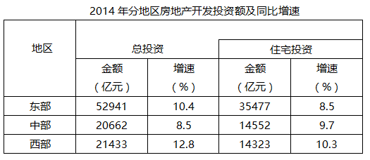
2014年，东部地区商品房销售面积54756万平方米，比上年下降13.7%，降幅比1—11月份收窄1.3个百分点；销售额43607亿元，下降11.6%，降幅收窄2.1个百分点。中部地区商品房销售面积33824万平方米，下降3.9%，降幅收窄0.4个百分点；销售额16558亿元，增长0.2%，1—11月份为下降0.9%。西部地区商品房销售面积32068万平方米，增长0.6%，增速回落0.6个百分点；销售额16127亿元，增长3.5%，增速回落0.6个百分点。
106. (2020新疆)2012年全国房地产开发投资额为多少亿元？
A. 71790.8
B. 67835.2
C. 31248.1
D. 24156.3

107. (2020新疆)2014年，全国商品房销售面积比上年减少多少万平方米？
A. 10004.7
B. 9923.5
C. 9014.2
D. 8799.3

108. (2020新疆)2013年西部地区商品房销售价格为：
A. 3694元/平方米
B. 4674元/平方米
C. 4888元/平方米
D. 5008元/平方米

109. (2020新疆)2013年，东部地区住宅投资占投资额的比重约为：
A. 72%
B. 68%
C. 52%
D. 47%

110. (2020新疆)能够从上述资料中推出的是：
A. 2013年东部地区的商品房销售额超过50000亿元
B. 2014年我国东部地区住宅投资额低于中、西部地区之和
C. 2014年我国东部地区房地产投资额是西部地区的3倍多
D. 2014年住宅投资占房地产开发投资的比重不到七成

2018年N省规模以上工业增加值比上年增加7.1%，增速比上年提高4.0个百分点。其中，新产品增长强劲。石墨及碳素制品增长42.8%，单晶硅增长1.2倍，多晶硅增长47.1%，汽车增长26.6%。
1—11月，N省规模以上工业企业实现利润总额达到1332.8亿元，同比增长16.2%，同期全国平均水平为11.8%。其中，制造业利润474.48亿元，同比增长24.7%。规模以上工业企业主营业务收入利润率为10.6%，同比提高0.3个百分点，也高于全国平均水平4.1个百分点。
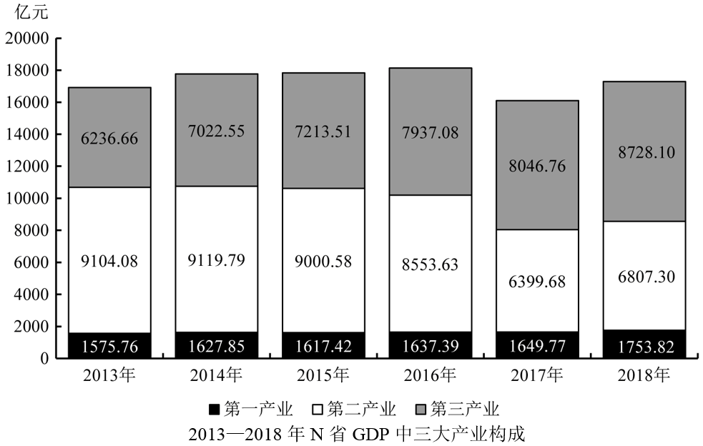
111. (2020新疆)2018年1—11月，N省制造业利润额约占规模以上工业企业实现利润总额的：
A. 24.7%
B. 35.6%
C. 40.2%
D. 46.5%

112. (2020新疆)2018年1—11月，全国规模以上工业企业主营业务收入利润率平均水平为：
A. 10.9%
B. 10.3%
C. 6.5%
D. 4.1%

113. (2020新疆)将N省2018年规模以上工业新产品按增加值增速从高到低排序，正确的是：
A. 单晶硅＞多晶硅＞石墨及碳素制品＞汽车
B. 单晶硅＞石墨及碳素制品＞多晶硅＞汽车
C. 汽车＞石墨及碳素制品＞多晶硅＞单晶硅
D. 单晶硅＞石墨及碳素制品＞汽车＞多晶硅

114. (2020新疆)2013—2018年间，N省GDP中第二产业增加值占比过半的年份有几个？
A. 1
B. 2
C. 3
D. 4

115. (2020新疆)不能从上述资料中推出的是：
A. 2016年N省GDP同比增量高于2015年水平
B. 2017年，N省规模以上工业增加值增速超过11%
C. 2018年1—11月，N省规模以上工业企业中，非制造业企业利润同比正增长
D. 2016—2018年，N省累计GDP低于2013—2015年水平

2018年，M省进出口总值达到1034.4亿元，比上年增长9.9%。其中，出口378.6亿元，增长14.4%；M省加工贸易进出口总值比上年增长82.1%。与“一带一路”沿线国家贸易保持快速增长，其中对蒙古国、越南、德国、荷兰进出口分别比上年增长24.1%、1.4倍、64.2%和40.3%。全省实际利用外资31.6亿美元，比上年增长0.3%。
煤、锯材、铜矿砂为进口值前三的商品，三者合计占同期进口总值的55.8%；钢材、机电产品、农产品为出口值前三的商品，三者合计占同期出口总值的53.9%。2018年M省对“一带一路”沿线国家外贸进出口699.3亿元，增长14.6%，占同期外贸进出口总值的67.6%。其中对蒙古国外贸进出口327.7亿元，增长24.1%。
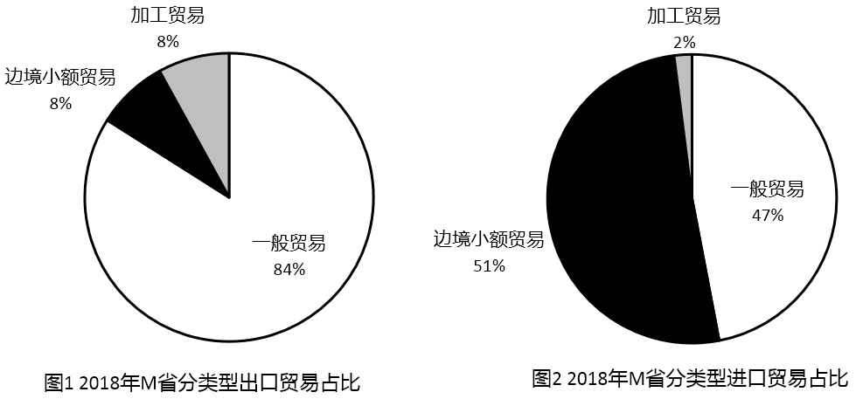
116. (2020新疆)2018年，M省进口总值为：
A. 330.9亿元
B. 378.6亿元
C. 655.8亿元
D. 657.9亿元

117. (2020新疆)2018年下列“一带一路”沿线国家中，与M省贸易额同比增速最快的是：
A. 蒙古国
B. 荷兰
C. 德国
D. 越南

118. (2020新疆)2017年M省对“一带一路”沿线国家外贸进出口总值为多少亿元？
A. 509.2
B. 610.2
C. 699.3
D. 819.3

119. (2020新疆)2018年M省边境小额贸易中，进口额约是出口额的多少倍？
A. 6
B. 8
C. 11
D. 13

120. (2020新疆)关于2018年M省进出口情况，不能从上述资料中推出的是：
A. 进口总值同比增速低于10%
B. 对蒙古国外贸进出口总值低于对“一带一路”沿线国家外贸进出口总值的一半
C. 外贸出口中边境小额贸易与加工贸易所占比例相等
D. 钢材、机电产品、农产品三者合计出口额超过240亿元

参考答案与解析
第一部分 客观题
一、单选题
第1题
【知识点】 国内时政
【答案】 D
【解析】 本题考查时政常识。
脱贫攻坚的总目标是“两个确保”，到2020年确保现行标准下的农村贫困人口全部脱贫，消除绝对贫困；确保贫困县全部摘帽，解决区域性整体贫困。
因此本题选D。
【来源】 2020年新疆公务员考试《行测》真题第1题

第2题
【知识点】 国内时政
【答案】 D
【解析】 本题考查时政常识。
2020年2月21日，中央政治局会议指出，我国疫情防控工作得到国际社会普遍支持，这一点充分体现在习近平总书记同外方领导人的通话和会谈之中。
①新冠疫情爆发以来，我国采取最坚决、最彻底的措施，全力阻止新冠肺炎疫情在全球范围的蔓延。医护和科研人员争分夺秒完善诊疗措施，不断提升治愈率、降低病亡率，用中国速度为全球作出防疫准备争取了宝贵的“时间”和“机会窗口”。世界卫生组织总干事谭德塞指出，中国强有力的举措既控制了疫情在中国境内扩散，也阻止了疫情向其他国家蔓延，不仅是在保护中国人民，也是在保护世界人民。
②2020年1月22日，国新办就新型冠状病毒感染的肺炎防控工作有关情况举行新闻发布会，发布会上国家卫生健康委副主任李斌指出，疫情发生以后，中方及时向世界卫生组织，包括俄罗斯在内的有关国家和港澳台地区及时通报了疫情信息。中方与世界卫生组织保持密切沟通，第一时间向世界卫生组织分享新型冠状病毒全基因序列，成立了专班，组织中方专家与世卫组织专家深入开展交流。
③习近平总书记在会谈中介绍了我国的“抗疫”举措，他指出，自疫情发生以来，中国政府高度重视，始终坚持把人民群众生命安全和身体健康放在第一位，充分发挥制度优势，举全国之力，团结一心，采取了最全面、最严格、最彻底的防控举措。
④世界卫生组织总干事谭德塞指出,中国强有力的举措既控制了疫情在中国境内扩散,也阻止了疫情向其他国家蔓延,不仅是在保护中国人民,也是在保护世界人民。中国国务委员兼外交部长王毅指出中国将向其他出现疫情扩散的国家和地区提供力所能及的援助。
以上这4条均可以体现中国始终秉持人类命运共同体理念，彰显负责任大国形象，为全球公共卫生事业作出了重要贡献。
因此本题选D。
【来源】 2020年新疆公务员考试《行测》真题第2题

第3题
【知识点】 国内时政
【答案】 A
【解析】 本题考查时政常识。
《中共中央 国务院关于抓好“三农”领域重点工作确保如期实现全面小康的意见》一文指出，加强农村低保对象动态精准管理，合理提高低保等社会救助水平。完善农村留守儿童和妇女、老年人关爱服务体系。发展农村互助式养老，多形式建设日间照料中心，改善失能老年人和重度残疾人护理服务。
因此本题选A。
【来源】 2020年新疆公务员考试《行测》真题第3题

第4题
【知识点】 国内时政
【答案】 B
【解析】 本题考查时政常识。
根据国家科学技术奖励工作办公室官网显示，国家最高科学技术奖每年评选一次，每次授予不超过两名，由国家主席亲自签署、颁发荣誉证书、奖章和800万元奖金，并不是每年评选出两名杰出科学工作者，而是不超过两名，B项错误。
因此本题选B。
【来源】 2020年新疆公务员考试《行测》真题第4题

第5题
【知识点】 科技成就
【答案】 A
【解析】 本题考查科技常识。
天问一号是中国航天科技集团公司所属中国空间技术研究院抓总研制的中国第一个火星探测器。天问一号于2020年7月23日，在中国文昌航天发射场由长征五号遥四运载火箭发射升空，成功进入预定轨道。天问一号成功升空，计划飞行约7个月抵达火星，并通过2至3个月的环绕飞行后着陆火星表面，开展探测任务。任务将开展对火星的表面形貌、土壤特性、物质成分、水冰、大气、电离层、磁场等科学探测，实现中国在深空探测领域的技术跨越。深空探测将推动空间科学、空间技术、空间应用全面发展，为服务国家发展大局和增进人类福祉作出更大贡献。
因此本题选A。
【来源】 2020年新疆公务员考试《行测》真题第5题

第6题
【知识点】 国内时政
【答案】 C
【解析】 本题考查时政常识。
《2020年最高人民法院工作报告》指出，保护未成年人健康成长。完善少年司法制度，坚持圆桌式审判。圆桌式审判是法官、公诉人等与被告人同坐一圆桌上“零距离交流，帮助缓解未成年被告人对庭审时的恐惧和抵抗情绪，从而使得被告人更好的反思。
因此本题选C。
【来源】 2020年新疆公务员考试《行测》真题第6题

第7题
【知识点】 国内时政
【答案】 A
【解析】 本题考查时政常识。
2020年3月2日，我国具有完全自主知识产权的三代核电“华龙一号”全球首堆——中核集团福清核电5号机组热态性能试验基本完成，为后续机组装料、并网发电等工作奠定了坚实基础。
因此本题选A。
【来源】 2020年新疆公务员考试《行测》真题第7题

第8题
【知识点】 国内时政
【答案】 B
【解析】 本题考查时政常识。
2020年新疆省政府工作报告中十项2020年的主要工作之四，加快乡村产业振兴。按照稳粮、优棉、促畜、强果、兴特色的思路，以提升农产品有效供给质量为主攻方向，以推进农业产业化为重点，加快培育农业产业化龙头企业，建设一批规模较大、设施完善、特色明显的农产品生产基地，打造一批区域特色品牌，加大农产品市场开拓力度，完善产销对接体系，实现农业全产业链发展。稳定粮食生产，确保粮食安全；加强优质棉花生产基地建设，促进棉花节本提质增效；打造草原畜牧业品牌，因地制宜发展农区畜牧业，加快发展肉羊肉牛产业，推进奶业振兴；持续推进林果业提质增效工程和品牌建设，狠抓标准化生产和病虫害防治，增加优质高端特色果品生产和精深加工产品生产；大力发展特色农作物种植，加快建设特色农业优势区。强化农产品产销衔接，持续推进疆内疆外“两张网”建设，完善果品托市收购政策，建设一批区域性集散地市场，加强冷链物流和冷藏保鲜仓储建设，发展农超对接、直营连锁、电商等新业态，扩大生鲜果品销售。以农业产业化为重点，统筹推进农产品初加工、精深加工、综合利用加工和主食加工协调发展，完善乡村产业体系。推进质量兴农绿色兴农，加强“三品一标”农产品质量安全工作，加快推进高标准农田建设，强化农业科技支撑，推进种子基地建设和畜牧良种繁育，进一步提高农业综合生产能力。其他不符合题意。
因此本题选B。
【来源】 2020年新疆公务员考试《行测》真题第8题

第9题
【知识点】 国内时政
【答案】 A
【解析】 本题考查时政常识。
2020年3月24日，新疆维吾尔自治区党委农村工作会议强调，巩固脱贫攻坚成果、促进农民持续稳定增收，根本要靠乡村产业发展。要围绕稳粮、优棉、促畜、强果、兴特色，实施重要农产品保障战略，抓紧编制乡村产业发展规划，启动实施农区畜牧业振兴行动、南疆蔬菜产业发展三年行动计划，推进农业由增产导向转向提质导向。要加快培育集生产、加工、流通、物流、体验、品牌、电商于一体的产业集群，把依托农业农村资源发展的二三产业尽量留在农村，把农业产业链延伸的增值收益和就业创业机会尽量留给农民。
因此本题选A。
【来源】 2020年新疆公务员考试《行测》真题第9题

第10题
【知识点】 省情常识
【答案】 D
【解析】 本题考查省情常识。
格库铁路，是连接青海省海西蒙古族藏族自治州格尔木市和新疆维吾尔自治区巴音郭楞蒙古自治州首府库尔勒市的国铁Ⅰ级客货共线电气化铁路，是中国西北路网骨架的重要组成部分，被美誉为“大漠新丝路”。格库铁路作为出入新疆第三条铁路通道，开辟了新疆中部—青海中部的轨道交通，通车后，从库尔勒到达格尔木的时间将从过去的26小时缩短为12小时，比原先乘坐汽车缩短14个小时。
因此本题选D。
【来源】 2020年新疆公务员考试《行测》真题第10题

第11题
【知识点】 省情常识
【答案】 B
【解析】 本题考查省情常识。
阿尔塔什水利枢纽工程位于莎车县霍什拉甫乡和阿克陶县原库斯拉甫乡交界处，具有高地震烈度、高坝、高边坡以及坝基百米级深厚覆盖层等世界性设计施工难题，被业内专家称为“新疆的三峡工程”，是新疆目前在建的最大水利枢纽工程，将在保证塔里木河生态供水条件下，发挥防洪、灌溉、发电等综合利用功能。
因此本题选B。
【来源】 2020年新疆公务员考试《行测》真题第11题

第12题
【知识点】 省情常识
【答案】 D
【解析】 本题考查省情常识。
2019年12月29日23时，经过两年多的建设，新疆首个光热发电项目——哈密熔盐塔式50万千瓦光热发电项目一次并网成功。中电工程哈密塔式50MW光热发电项目是国家能源局首批光热发电示范项目之一，也是新疆自治区首个光热示范项目，由中国能源建设集团投资有限公司投资建设。
因此本题选D。
【来源】 2020年新疆公务员考试《行测》真题第12题

第13题
【知识点】 中国地理
【答案】 A
【解析】 本题考查地理常识。
A项，当选，高昌故城，位于新疆维吾尔自治区火焰山南麓木头沟河三角洲、吐鲁番市东面40多公里的三堡乡，总面积200万平方米，是西汉至元明时期（公元前1世纪—公元14世纪）吐鲁番盆地中心城镇，其居民主要是来自河西及中原地区的汉族移民，是汉魏以来河西及中原移民所营建的中心城市。1961年3月4日，高昌故城被中华人民共和国国务院公布为第一批全国重点文物保护单位。2013年1月，国家文物局正式将高昌故城列入丝绸之路申报世界文化遗产名单。
B项，不当选，楼兰古城一般指楼兰古国。楼兰古国，是古丝绸之路上的一个小国，位于罗布泊西部，处于西域的枢纽，在古代丝绸之路上占有极为重要的地位。
C项，不当选，交河故城是公元前2世纪至5世纪由车师人开创和建造的，是世界上最大最古老、保存得最完好的生土建筑城市，也是我国保存两千多年最完整的都市遗迹。唐西域最高军政机构安西都护府最早就设在交河故城。
D项，不当选，北庭故城遗址为唐代北庭大都护府治所遗址，位于新疆维吾尔自治区吉木萨尔县城正北12千米处，古时为西域城池，是北疆的重要交通枢纽和贸易中转站，古代丝绸之路北道必经之地。
因此本题选A。
【来源】 2020年新疆公务员考试《行测》真题第13题

第14题
【知识点】 省情常识
【答案】 C
【解析】 A项，正确，《伏羲女娲图》是唐代一位佚名作者所画，1965年新疆阿斯塔那出土，藏于新疆维吾尔自治区博物馆。其描绘的是伏羲女娲相拥交媾的景象，表现了中国古代神话传说中的人类始祖形象以及未知的宗教含义。
B项，正确，司禾府印为汉代西域屯田官员印，1959年出土于新疆民丰县尼雅遗址东汉合葬墓。桥纽方形，煤精质地，篆书体，通高1.7厘米，边长2厘米。
C项，错误，透雕人鸟兽玉饰件出土于1991年，昆山市赵陵山遗址77号墓中。赵陵山位于昆山市张浦镇西南，属长江三角洲太湖水乡地带新石器时代遗址。
D项，正确，五星出东方利中国，汉代织锦护臂，为国家一级文物，被誉为20世纪中国考古学最伟大的发现之一。1995年10月，中日尼雅遗址学术考察队成员在新疆和田地区民丰县尼雅遗址一处古墓中发现该织锦。
因此本题选C。
【来源】 2020年新疆公务员考试《行测》真题第14题

第15题
【知识点】 人文常识（其它）
【答案】 D
【解析】 本题考查人文常识。
丝绸之路指西汉时，由张骞出使西域开辟的从长安（今西安）经甘肃、新疆，到中亚、西亚，并联结地中海各国的陆上信道。
A项，不当选，敦煌莫高窟位于甘肃省境内，是中国规模最大、内容最丰富的石窟群，是中西方交流之要冲，古丝绸之路必经之地。敦煌莫高窟有五座唐宋木结构窟檐建筑，是中国现存建筑中的珍贵标本。
B项，不当选，克孜尔石窟又称克孜尔千佛洞，位于新疆维吾尔自治区拜城县克孜尔乡东南8公里处的渭干河河谷北岸，始建于公元3世纪，是中国历史上开凿最早的佛教石窟。克孜尔石窟是丝绸之路承载世界文明、佛教传播进程不可替代的历史典范。
C项，不当选，白马寺位于河南省洛阳市，始建于东汉永平十一年（公元68年），是佛教传入中国后兴建的第一座官办寺院，历来被尊为中国佛教的“祖庭”和“释源”。洛阳白马寺是中外通过丝绸之路进行佛教文化交流的见证。
D项，当选，云冈石窟位于山西省大同市，以壮观的石刻闻名，其造像气势宏伟，内容丰富多彩，堪称公元5世纪中国石刻艺术之冠。其与丝绸之路无关。
因此本题选D。
【来源】 2020年新疆公务员考试《行测》真题第15题

第16题
【知识点】 人文常识（其它）
【答案】 B
【解析】 本题考查人文常识。
A项、D项，正确，甲骨文是中国汉字的早期形式，最早出土于河南省安阳市殷墟，因此又称“殷墟文字”。殷墟甲骨文上刻写的主要是占卜记录（“卜辞”），是记载“占卜”过程的王室档案。
B项，错误，甲骨文的功能可以概括为以形表意或象形表意，它既具有象形文字的特征，亦具备表意文字的属性。
C项，正确，据《甲骨琐语》记载，剃头匠李成最先把当地的甲骨当作药材卖给药铺，因甲骨治病被传的很神奇，引起了一位翰林的注意，他对比金文等古文字，确定这是殷商时期的文字，由此，甲骨文终于走出安阳小屯村，为世界所知。
因此本题选B。
【来源】 2020年新疆公务员考试《行测》真题第16题

第17题
【知识点】 其他法
【答案】 D
【解析】 本题考查法律常识。
A项，正确，财产行为税是指以纳税人拥有的财产数量或者财产价值为征税对象，或是为了实现某种特定的目的，以纳税人的某些特定行为为征税对象的税种。例如我国现行的印花税、契税、车船税、房产税都属于这一类。
B项，正确，《中华人民共和国香港特别行政区基本法》第一百零六条规定：“香港特别行政区保持财政独立。香港特别行政区的财政收入全部用于自身需要，不上缴中央人民政府。中央人民政府不在香港特别行政区征税。”《中华人民共和国澳门特别行政区基本法》第一百零四条规定：“澳门特别行政区保持财政独立。澳门特别行政区财政收入全部由澳门特别行政区自行支配，不上缴中央人民政府。中央人民政府不在澳门特别行政区征税。”因此，目前中央人民政府不在特别行政区征税。
C项，正确，2018年8月31日，全国十三届全国人大常委会第五次会议表决通过了全国人大常委会关于修改个人所得税法的决定。根据决定，个税起征点由原来的3500元/月提高至现行的5000元/月。
D项，错误，目前我国的税收分别由税务、财政、海关等系统负责征收管理。（1）税务机关负责征收管理的有增值税，消费税，车辆购置税，企业所得税（铁道部门、各银行总行、各保险总公司集中缴纳的增值税、所得税、城市维护建设税，中央企业缴纳的所得税，中央与地方所属企业、事业单位组成的联营企业、股份制企业缴纳的所得税，地方银行、非银行金融企业缴纳的所得税，海洋石油企业缴纳的所得税等），资源税，个人所得税，城镇土地使用税，耕地占用税，土地增值税，房产税，车船税，印花税，契税等。（2）在大部分地区契税由地方财政部门征收和管理。（3）海关系统负责征收和管理关税、船舶吨税，同时负责代征进口环节的增值税和消费税。
因此本题选D。
【来源】 2020年新疆公务员考试《行测》真题第17题

第18题
【知识点】 人文常识（其它）
【答案】 C
【解析】 本题考查人文常识。
A项，正确，佛教传入中国后曾被称为“浮屠教”。根据《佛学大辞典》，浮屠亦作浮图、休屠。古人因称佛教徒为浮屠，故称佛教为浮屠教。
B项，正确，悬空寺，位于山西省大同市浑源县城南3.5公里处，始建于北魏后期(公元491年)，距今已有一千五百多年。悬空寺佛、道、儒“三教合一”的宗教特色在世界东方独树一枝，蜚声中外，被誉为“世界一绝”“东方瑰宝”。
C项，错误，宋代科举前期基本上沿袭唐制，进士科考帖经、墨义和诗赋，弊病很大。王安石任参知政事后，对科举考试的内容着手进行改变，取消诗赋、帖经、墨义，专以经义、论、策取士。熙宁八年，宋神宗下令废除诗赋、帖经、墨义取士，颁发王安石的《三经新义》和论、策取士。并把《易官义》《诗经》《书经》《周礼》《礼记》称为大经，《论语》《孟子》称为兼经，定为应考士子的必读书。规定进士考试为四场：一场考大经，二场考兼经，三场考论，最后一场考策。
D项，正确，北魏太武帝拓跋焘在执政的实践中，逐渐认识到要维护和巩固自己的统治，而实行了一系列的改革采用汉人治理国家的办法，推行文治。他在国内大范围地推崇儒学，让很多的汉族高级知识分子参政，他尊崇孔子，提倡儒学，大量吸收汉族地主阶级知识分子参政，目的是要用儒家学说统治百姓的思想，利用汉族知识分子的知识和经验治国安邦，确立了儒学的主体地位。
因此本题选C。
【来源】 2020年新疆公务员考试《行测》真题第18题

第19题
【知识点】 农业常识
【答案】 D
【解析】 本题考查农业常识。
根据国家国家统计局数据，2019年农林牧渔业总产值123967.9亿元，其中，2019年农业总产值66066.45亿元，2019年林业总产值5775.71亿元，2019年牧业总产值33064.35亿元，2019年渔业总产值12572.4亿元。所以农林牧渔业产值中占比最低的是林业，而不是畜牧业。
因此本题选D。
【来源】 2020年新疆公务员考试《行测》真题第19题

第20题
【知识点】 生活常识
【答案】 B
【解析】 本题考查生活常识。
A项，正确，心肺复苏是对心跳呼吸停止的人进行抢救，其既有心脏按压又有人工呼吸，进行人工呼吸前，要使病人呼吸畅通。人工呼吸和胸外心脏按压的方法结合时，要先做30次心脏按压，并保持气道通畅，再做2次人工呼吸，如此交替反复进行。
B项，错误，可回收物是指适宜回收循环使用和资源利用的废物。其中可回收纸类是指未严重玷污的文字用纸、包装用纸和其他纸制品等。而照相馆废相纸属于对人体健康或自然环境造成直接或潜在危害的生活废弃物，为有害垃圾。
C项，正确，无人驾驶汽车和无人机都是通过利用机载传感器来感知周围环境，并根据感知所获得的道路、位置和障碍物信息，控制转向和速度，从而使车辆能安全行驶，无人机安全飞行。5G具备高性能、低延迟与高容量特性，支撑了无人驾驶汽车和无人机的操控。
D项，正确，“海水稻”是耐盐碱水稻的俗称，其并非直接生长在海水里，而是在盐碱地及滩涂上存活生长的一类特殊的水稻，具有无需施肥、抗病虫、耐盐碱三大特性。
因此本题选B。
【来源】 2020年新疆公务员考试《行测》真题第20题

第21题
【知识点】 世界史
【答案】 A
【解析】 本题考查人文常识。
①海浪中的脸时间点为1944年，莱利参加诺曼底登陆战的第一轮攻击，涉水冲向奥马哈海滩，那瞬间情景被战地摄影记者捕捉到，因此诞生此照片。
②胜利旗帜插到帝国国会大厦拍摄于1945年的德国柏林，作者是叶普盖尼·哈尔岱。
③南京大屠杀拍摄于1937年，作者是美国传教士约翰·马吉。
④希特勒在巴黎拍摄于1940年，记录了希特勒和他的亲信们巡视战果的场景。
因此本题选A。
【来源】 2020年新疆公务员考试《行测》真题第21题

第22题
【知识点】 自然地理
【答案】 B
【解析】 本题考查地理常识。
A项，正确，银河系是太阳系所在的恒星系统，包括1200亿颗恒星和大量的星团、星云，还有各种类型的星际气体和星际尘埃。
B项，错误，从全球范围来看：日环食出现的频率比日全食高。这是因为月球本影的平均长度（373293公里）小于月球与地球之间的平均距离（384400公里），因此日环食发生的次数多于日全食。
C项，正确，对流层，是指最接近地球表面的一层大气，也是大气的最下层，密度最大，所包含的空气质量几乎占整个大气质量的75%，以及几乎所有的水蒸气及气溶胶。
D项，正确，流星雨对人类活动会产生一定影响。流星雨可能对航天器造成威胁、陨星可能击中人类或牲畜、大批流星群闯入地球大气层造成的电离效应则可能使远距离电讯发生异常。
因此本题选B。
【来源】 2020年新疆公务员考试《行测》真题第22题

第23题
【知识点】 中国地理
【答案】 C
【解析】 本题考查地理常识。
A项，错误，沪昆高铁是一条连接上海市与云南省昆明市的高速铁路，跨越第二、第三级阶梯，没有跨越第一级阶梯。
B项，错误，徐兰高铁是我国“四纵四横”高速铁路网中横向高铁干线，同时也是“八纵八横”快速客运通道陆桥通道的重要组成部分。线路经过江苏、安徽、河南、陕西、甘肃5个省份，全长约1580公里，线路走向大体上与既有陇海铁路平行。
C项，正确，京广高速铁路自北京西站起，经过北京、河北、河南、湖北、湖南、广东6个省市，止于广州南站，我国京广高速铁路南北连接京津唐和珠江三角洲两大工业基地。
D项，错误，京哈高铁由北京市出发，途经河北省、辽宁省、吉林省，终到黑龙江省哈尔滨市，均属于温带季风气候。
因此本题选C。
【来源】 2020年新疆公务员考试《行测》真题第23题

第24题
【知识点】 生活常识
【答案】 A
【解析】 本题考查生活常识。
A项，正确，空气的导热系数很低，且双层玻璃的特殊结构限制了空气的对流，因此起到保温和隔热的作用。
B项，错误，汽车的车身设计成流线型，是为了减小汽车行驶时受到的阻力。
C项，错误，照相机拍照利用的是凸透镜成像原理，就是物体自身的光或反射的太阳光穿过照相机镜头在照相机感光元件上呈倒立缩小的实像。我们看到的电视画面的光是电视机内部光源穿过电视机显示器的透射光，如果想让照相机照的电视机画面清晰，必须减少闪光灯和照明灯对电视机画面的影响，避免闪光灯和照明灯的光在电视屏幕上反射，干扰到电视画面本身的透射光。
D项，错误，银幕是凹凸不平的，平行光线入射到粗糙的银幕上，反射光线射向四面八方，进入不同方向的人的眼睛，不同方向的人们都能看到，因此光在银幕上发生漫反射。
因此本题选A。
【来源】 2020年新疆公务员考试《行测》真题第24题

第25题
【知识点】 化学常识
【答案】 B
【解析】 本题考查化学常识。
A项，正确，聚乙烯纤维属于有机合成材料，它是由聚乙烯经熔融纺丝法纺丝而得到的纤维材料，包括短纤维和长丝，这种纤维的机械强度可通过纺丝工艺参数进行调节，而且湿态强度和伸长与干态相同，聚乙烯纤维具有强度高，密度低，绝缘性佳等优点，但热承载能力低和冷蠕变限制了它的应用，主要用于生产各种工业用纺织品，特别是滤材，篷布以及网带等产品。
B项，错误，绝大多数农药呈酸性，用碱性物质泡会降低农药的药性，用酸性物质泡则不会。
C项，正确，制印刷电路板时常用氯化铁溶液作为“腐蚀液”，其反应的化学方程式为Cu+2FeCl3=2FeCl2+CuCl2。
D项，正确，蜡烛燃烧产生炭黑等无定形炭对烟雾有吸附作用，它能将室内有异味的气体吸附在黑色烟子表面，从而达到消除烟味的作用。
因此本题选B。
【来源】 2020年新疆公务员考试《行测》真题第25题

第26题
【知识点】 实词辨析
【答案】 A
【解析】 实词辨析题。先寻找提示性信息，再对比选项。
根据“慎防刺猬随时一吻”可知，后文想告诉人们“不要偷书”，故横线处所填词语应体现“警告”的意思。A项“警示”指告诫示意。符合文意，当选。
B项“预示”、C项“揭示”及D项“暗示”均不符合文意，排除。
因此本题选A。
【来源】 2020年新疆公务员考试《行测》真题第26题

第27题
【知识点】 实词辨析
【答案】 B
【解析】 实词辨析题。先寻找提示性信息，再对比选项。
第一空，横线处所填词语需搭配“文化记忆”。A项“唤醒”指叫醒，B项“挖掘”指发掘、探求，均可搭配“文化记忆”，保留。C项“搭建”指搭盖，建立（组织机构），D项“追溯”比喻探索事物的由来，均不搭配“文化记忆”，排除C、D项。
第二空，横线处所填词语需搭配“打开”。B项“枷锁”指枷和锁链，比喻所受的压迫和束缚。“打开枷锁”是常用搭配，当选。A项“牵绊”指纠缠使不能脱开。与“打开”搭配不当，排除A项。
因此本题选B。
【来源】 2020年新疆公务员考试《行测》真题第27题

第28题
【知识点】 实词辨析
【答案】 C
【解析】 实词辨析题。先寻找提示性信息，再对比选项。
第一空，搭配“姿态”，并且对应“就像体操选手”，B项“迷人”指使人陶醉，使人迷恋，C项“优雅”指优美高雅，均可搭配，保留。A项“妩媚”形容女子、花木等姿态美好可爱，一般只形容女子。搭配猫咪的姿态不恰当，排除。D项“横生”指纵横杂乱地生长，与文意不符，排除。
第二空，与美感搭配，侧重自身看到的感受。B项“共鸣”指由别人的某种情绪引起相同的情绪，不符合文意，排除。C项“体验”指通过实践来认识周围的事物，侧重自身感受，符合语境。当选。
因此本题选C。
【来源】 2020年新疆公务员考试《行测》真题第28题

第29题
【知识点】 实词辨析
【答案】 A
【解析】 实词辨析题。先寻找提示性信息，再对比选项。
第一空，根据“伴随文化产业的不断创新发展”、“积极拥抱新领域”可知，第1句想表达的是文创产品不再局限于传统样式。A项“拘泥”指拘束，不自然，符合语境，保留。
B项“倾向”指偏于赞成，C项“挑战”指刺激对方出来和自己较量，均语义不符，排除B、C项。D项“束缚”指使受到约束限制，不能和“于”搭配，排除D项。
验证第二空。“研发创新产品”搭配得当。
因此本题选A。
【来源】 2020年新疆公务员考试《行测》真题第29题

第30题
【知识点】 实词辨析
【答案】 D
【解析】 实词辨析题。先寻找提示性信息，再对比选项。
突破口在第二空，根据“数字技术使博物馆在实体之外再造了无数个性化、可以随时随地访问的贴身博物馆”可知，数字化革命更加方便游客参观，让游客有更好的经历。D项“体验”指在实践中认识事物；亲身经历。符合文意，当选。A项“距离”、B项“机遇”及C项的“情绪”均不符合文意，排除。
验证第一空，D项“掀起”指揭起，或使运动等大规模地兴起。“掀起革命”为常用搭配。
因此本题选D。
【来源】 2020年新疆公务员考试《行测》真题第30题

第31题
【知识点】 综合考察
【答案】 D
【解析】 考查实词和成语的综合运用。先寻找提示性信息，再对比选项。
第一空，根据“欲合而为一，以成一代之历志”可知，文中要表达的意思是通过将两种历法相结合，使其成为一部更完善、更好的历法。A项“精细”指精密细致，B项“明确”指清晰明白而确定不移，A、B项均未体现“更好、更完善”的意思，排除。C项“优秀”指非常好；D项“杰出”指出众。C项和D项能够体现出“好”的意思，但是通过“更”可知侧重程度较重，故D项“杰出”更符合文意。
第二空，D项“自始至终”指从开始到末了，一贯到底。体现虽没有将两种天文系统合二为一，但是两种历法一直在被沿用。
因此本题选D。
【来源】 2020年新疆公务员考试《行测》真题第31题

第32题
【知识点】 主旨概括
【答案】 A
【解析】 主旨概括题。找主旨句，对比选项。
文段首先指出研究发现肥胖孩子的肠道菌群与正常孩子的不同，后文进一步解释家中使用的消毒剂用量多婴儿肠道中细菌数量就高，这种细菌的增多导致孩子体内产生过多热量进而发胖。故文段主要说的是孩子发胖与消毒剂用量有关。A项是文段主旨的同义替换项，当选。
B项文段论述的是孩子肥胖与消毒剂用量有关，故“控制热量摄入”这一对策，不能有针对性的解决题干问题，排除。
C项文中说的是肥胖问题，“健康”偷换范围，排除。
D项“碳水化合物是婴儿时期的重要来源”未提及，无中生有排除。
因此本题选A。
【来源】 2020年新疆公务员考试《行测》真题第32题

第33题
【知识点】 标题选择
【答案】 B
【解析】 标题选择题。先找主旨句，再由主旨含义提炼标题。
文段首先通过实验对影响未来财富的决定性因素进行排名，得出结果自控力比年龄、种族和身高等因素更能影响人的收入。最后，通过“研究人员认为”引出结论：重视儿童自控力的培养有助挖掘孩子未来的赚钱潜力。文段重点强调的是自控力可以影响人的财富。B项贴合文段主旨，适合做文段的标题。
A项“性格性格决定命运”文中未提及，无中生有。
C项文段重点不是强调从什么时间培养获取财富的能力，而是要注重培养可以影响财富的因素，没有体现“自控力”关键词，与主旨不符，排除。
D项“财富猎手”表述不明确，排除。
因此本题选B。
【来源】 2020年新疆公务员考试《行测》真题第33题

第34题
【知识点】 主旨概括
【答案】 D
【解析】 主旨概括题。找主旨句，对比选项。
文段是并列结构。文段第1、2句先介绍拿破仑的身高按照现在的标准来算确实不高，但在当时拿破仑的身高高于法国人平均水平。第3句说明拿破仑矮个子的说法因为当时英法两国间的国际政治。文段重点论述拿破仑的身高在当时并不矮以及在当时为什么说拿破仑是矮个子。D项符合文段意图。
A项、C项对应文段第3句，片面描述，排除。
B项对应文段第2句，片面描述，排除
因此，选择D选项。
【来源】 2020年新疆公务员考试《行测》真题第34题

第35题
【知识点】 细节理解
【答案】 C
【解析】 细节理解题，通读文段，定位原文。
A项对应“但构造简单、制作方便、功能全面、使用安全的马镫显然更加完美地解决了痛点，受到广泛欢迎”，符合文意，排除A项。
B项“在中世纪伊斯兰史料中，马镫也被称作‘中国鞋’，彰显出人们对这一发明原产地的认可”可知很可能是通过丝绸之路传到西方的，符合文意，排除B项。
C项文段虽然说了“古罗马人.......古波斯人......”，但其实并非是对马镫的改良，马镫是后面才出现的，当选。
D项对应“在中世纪伊斯兰史料中，马镫也被称作‘中国鞋’”，符合文意，排除D项。
因此本题选C。
【来源】 2020年新疆公务员考试《行测》真题第35题

第36题
【知识点】 细节理解
【答案】 B
【解析】 细节理解题，通读文段，定位原文。
A项对应文段最后“这种情况如果不加以干预，严重的可以导致低灌注性的脑中风或者心绞痛”，符合文意，排除。
B项“正常的生理反应”为无中生有，当选。
C、D项对应“这个过程需增加血液、氧气、水分帮助工作……大脑也出现暂时性缺血现象，人因此出现嗜睡、困倦，饱食后尤其明显。如果他原本就是脾气虚的，饭后大脑的缺血就会更加严重”，符合文意，排除。
因此本题选B。
【来源】 2020年新疆公务员考试《行测》真题第36题

第37题
【知识点】 细节理解
【答案】 D
【解析】 细节理解题，通读文段，定位原文。
A项对应“中国古代的先民们利用竹子良好的弹性，首先制造出了‘竹夹’，并在使用中积累了经验，最终演化出了筷子”，符合文意，排除。
B、C项对应“热食不能用手直接接触，需要餐具帮助进餐……在使用漆器承载食物时，如果使用刀、叉来进食，会在漆器表面造成大量的划痕和损伤，影响到漆器的美观”，进热食需要餐具，但是使用漆器又不能用刀、叉，说明古人用筷子可能和使用漆器有关，也说明热食可能促成了筷子的产生。符合文意，排除。
D项“战国时期人们放弃使用刀叉改用竹筷”太绝对，并不是完全放弃刀、叉的使用。偷换程度，当选。
因此本题选D。
【来源】 2020年新疆公务员考试《行测》真题第37题

第38题
【知识点】 细节理解
【答案】 A
【解析】 细节理解题，通读文段，定位原文。
A项为无中生有，文中并未提及惠山细货泥人的传承关系，当选。
B项对应“更加脱离耍货的样态，成为纯粹的装饰品”，排除。
C项对应“惠山地区黑色黏土所具备的特佳的强度硬度”，排除。
D项对应“有打泥、揉泥、捏脚、捏身、装头、开相、装鸾等约15道工序”，排除
因此本题选A。
【来源】 2020年新疆公务员考试《行测》真题第38题

第39题
【知识点】 主旨概括
【答案】 B
【解析】 主旨概括题。找主旨句，对比选项。
文段为分总分结构。文段首先通过“明知识”引出“暗知识”的话题，接下来强调暗知识未来会统治整个知识空间最大量，最后3句通过“人类知识的权威开始被动摇”以及“我们可能成为小岛被暗知识海洋淹没”来论证前文话题。故文段重点是暗知识将来会主宰知识领域。B项为主旨句的同义替换项，当选。
A、C项“人类将会被暗知识孤立起来”、“人类的知识权威正逐渐丧失”均是论证部分的内容，偏离主旨，排除。
D项“人工智能是暗知识的创造者”文中未提及，无中生有，排除。
因此本题选B。
【来源】 2020年新疆公务员考试《行测》真题第39题

第40题
【知识点】 下文推断
【答案】 D
【解析】 下文推断题。通读文段，重点看文段最后一层内容。
文段重点论述的是在青蒿素的抗药性问题上，屠呦呦及其团队实现了新的突破。那么接下来文段可能论述具体突破和进展是什么。A项、B项和C项均属于新突破和新进展。
D项属于对问题产生的原因进行分析，话题不一致。
因此本题选D。
【来源】 2020年新疆公务员考试《行测》真题第40题

第41题
【知识点】 主旨概括
【答案】 C
【解析】 主旨概括题。找主旨句，对比选项。
文段属于给论据-得结论。全文主要在介绍康奈尔大学的实验过程及结果。通过实验结果可知：肥胖的人会摄入更多的糖、脂肪、卡路里。而原因就是味蕾减少导致味觉迟钝。C项是文段论据得出的结论。
A项“新陈代谢的方式”原文没有体现，属于无中生有选项。B项“味觉对食物选择的影响”在原文中涉及到，但偏离主旨。D项“高脂肪饮食的危害”并非文段重点，排除。
因此本题选C。
【来源】 2020年新疆公务员考试《行测》真题第41题

第42题
【知识点】 细节理解
【答案】 D
【解析】 细节理解题，通读文段，定位原文。
A项、B项和C项均对应尾句“宋金时期清丽素雅的刻花白瓷与富丽堂皇的印花白瓷，是定窑最主要的两个品种，代表了定窑鼎盛时期的典型艺术风格”，A项和B项正确。
C项对应“定窑受邢窑影响，以烧制白瓷为主，同时还兼烧黑釉、绿釉等，白瓷釉质莹润，色泽温和，宛若牙雕，透隐性相当好。装饰上以生动有力的刻、印花白瓷驰誉古今，胜过邢窑”，正确。
D项仅提到“清丽素雅”，原文强调的是“刻花白瓷”是典型艺术风格，D项与原文不符。
因此本题选D。
【来源】 2020年新疆公务员考试《行测》真题第42题

第43题
【知识点】 细节理解
【答案】 B
【解析】 细节理解题，通读文段，定位原文。
A项、C项和D项均对应尾句“研究人员推测，情绪稳定性差的人比较容易产生焦虑、抑郁情绪，需要一个更整洁的环境以维持心理上的舒适和安全感，因此，他们会花更多的时间打扫”，正确。
B项偷换逻辑，根据文段可知，神经质的人会花更多时间打扫，但是不能反推出爱做家务的人情绪稳定性就差，错误。
因此本题选B。
【来源】 2020年新疆公务员考试《行测》真题第43题

第44题
【知识点】 主旨概括
【答案】 A
【解析】 主旨概括题。找主旨句，对比选项。
文段为说明类，根据主体+特征的方式分析文段主旨。整个文段主要介绍的主体是家绵羊，并且一直讨论的是家绵羊如何出现，如何在东西部传播。因此整个文段的主旨是家绵羊在中国的传播过程。A项是对主旨的同义替换。
B项C项虽在原文出现，但并未体现主体的特征，排除。
D项地理环境对家绵羊的影响属于无中生有，排除。
因此本题选A。
【来源】 2020年新疆公务员考试《行测》真题第44题

第45题
【知识点】 下文推断
【答案】 D
【解析】 下文推断题。通读文段，重点看文段最后一层内容。
文段首先引出汉藏语系这一概念，接着强调一直以来语言学家对汉藏语系内部各语支亲缘关系以及分化时间、起源地点等存在争议。最后话题落脚到最新研究成果上。说明接下来可能围绕“最新研究成果”这一话题进行论述。观察选项，只有D项与此话题不一致，“汉藏语系与印欧语系的关系”并非文段论述重点，排除。
A项，“该团队的研究过程与详细结论”、B项“这一研究”、C项“这一研究成果”均与尾句话题一致，排除A、B、C。
因此本题选D。
【来源】 2020年新疆公务员考试《行测》真题第45题

第46题
【知识点】 语句排序
【答案】 C
【解析】 语句排序题，大胆猜测，小心求证。
观察备选首句，③介绍梵钟的名字由来不是随佛教传入。④包含代词指代，不适合做首句，排除D项。⑤介绍梵种出现的背景是佛教的传播和道教的兴起。应该先说梵钟广泛出现，在解释“梵钟”名字的由来与什么相关。因此⑤适合做首句。排除A项。
对比B项和C项。③和①的前后顺序不同，①说到学术界将新的古钟类型泛称为“梵钟”，③延续了①的话题“梵钟”的名称，①③衔接恰当。排除B选项。
验证C项。语义通顺，逻辑合理。
因此本题选C。
【来源】 2020年新疆公务员考试《行测》真题第46题

第47题
【知识点】 语句排序
【答案】 A
【解析】 语句排序题，大胆猜测，小心求证。
观察备选首句，①句介绍早期的铜鼎；②句介绍鼎作为国家政权的标志；⑤句介绍鼎是青铜时代的代表性器物。根据大概念大于小概念的原则，应该先介绍鼎，再说早期的铜鼎。因此①不适合做首句，排除D项。
观察剩余句子寻找捆绑，③句介绍商代中期偏晚这一时间点；④句介绍商代中期这一时间点；根据时间顺序可知，①④③进行捆绑。锁定答案为A。
验证A项，语义通顺，逻辑合理。
因此本题选A。
【来源】 2020年新疆公务员考试《行测》真题第47题

第48题
【知识点】 语句排序
【答案】 A
【解析】 语句排序题，大胆猜测，小心求证。
观察备选首句，③句为走进洛带古镇后的印象。①句为进入博物馆后的印象。而⑥句介绍了映入眼帘的三层小楼是博物馆，根据逻辑，应先“映入眼帘”再“进入博物馆”，因此，①句不适合做首句，排除B项和D项。
对比A项和C项，⑥①都介绍了博物馆，博物馆先“映入眼帘”再“进入博物馆”，符合逻辑，可将⑥①捆绑。④句介绍了古籍修复师的工作，与⑥句话题不一致，故排除C项。
因此本题选A。
【来源】 2020年新疆公务员考试《行测》真题第48题

第49题
【知识点】 语句排序
【答案】 C
【解析】 语句排序题，大胆猜测，小心求证。
观察备选首句，③句强调政府拖欠款项的不良影响。⑥句谈政府部门被认为信用最高。应该先谈政府部门信用高再谈不诚信之后带来的后果。因此，⑥句应在③句前，排除A项和B项。
观察剩余选项，判断是②④③还是②①③。②句涉及一些政府的拖欠行为，能够与之构成并列关系的为④句“国有大型企业”的拖欠行为。因此排除D项。
验证C项。语义通顺，逻辑合理。
因此本题选C。
【来源】 2020年新疆公务员考试《行测》真题第49题

第50题
【知识点】 语句排序
【答案】 A
【解析】 语句排序题，大胆猜测，小心求证。
观察备选首句，⑤句介绍了伴随城市发展而来的一系列挑战。⑥句介绍了近年来我们可以通过对城市中错综复杂的关系的数字化加强对其的学习和分析。首句不好确定，寻找其他突破口。
观察其余句子，②句中有指示代词“上述关系”，③句提到城市中的各种活动和组织构成了共生、促进或制约关系，故可将③②捆绑，排除B项和D项。⑥句中提到的城市中错综复杂的关系也是对③句提到的“错综复杂的共生、促进或制约关系”的进一步论述，因此，⑥句应位于③句后，故排除C项。
因此本题选A。
【来源】 2020年新疆公务员考试《行测》真题第50题

第51题
【知识点】 多重数列
【答案】 B
【解析】 本题为拆分数列。
数列递减趋势平缓，做差、递推均无规律。由于数列项数较多，尝试分组。四四分组则有：86=41+27+18；13=6+5+（2）。原数列所求项为2。
因此，本题选B。
【来源】 2020年新疆公务员考试《行测》真题第51题

第52题
【知识点】 多级数列
【答案】 A
【解析】 本题为多级数列。
数列递增趋势平缓，优先考虑做差，无规律，考虑做和，每相邻三项相加得到数列：9、16、25、36，是一个平方数数列，分别是3、4、5、6的平方，则下一项是7的平方即49。原数列所求项为49－18－10=21。
因此，本题选A。
【来源】 2020年新疆公务员考试《行测》真题第52题

第53题
【知识点】 多级数列
【答案】 C
【解析】 本题为多级数列。
数列递增趋势较为平缓，优先考虑做差。原数列两两做差得到新数列8、24、72、216，是一个公比为3的等比数列，下一项为216×3=648。则原数列所求项为338+648=986。
因此，本题选C。
【来源】 2020年新疆公务员考试《行测》真题第53题

第54题
【知识点】 多级数列
【答案】 B
【解析】 本题为多级数列。
数列递增趋势较为平缓，优先考虑做差。原数列两两做差得到新数列16、22、28、16，括号在中间先猜后验，猜测新数列后两项为22、28，是个周期数列，则原数列所求项为122+22=144，172－144=28，符合规律。
因此，本题选B。
【来源】 2020年新疆公务员考试《行测》真题第54题

第55题
【知识点】 多级数列
【答案】 D
【解析】 本题为多级数列。
数列递增趋势较为平缓，优先考虑做差。原数列两两做差得到新数列10、16、28、46、70，继续做差得到下一级数列为6、12、18、24，是一个公差为6的等差数列，下一项为30，则第一次做差所得数列下一项为100，原数列所求项为172+100=272。
因此，本题选D。
【来源】 2020年新疆公务员考试《行测》真题第55题

第56题
【知识点】 基本方程（组）
【答案】 C
【解析】 本题为基本方程。
第16排有40个座位且后一排均比前一排多2个座位，根据通项公式：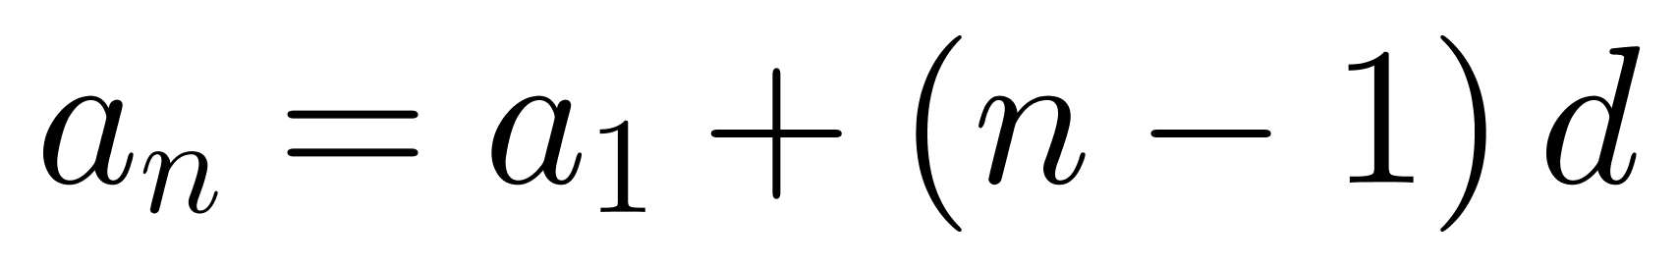，可得第一排有40－（16－1）×2＝10（个）座位，根据求和公式：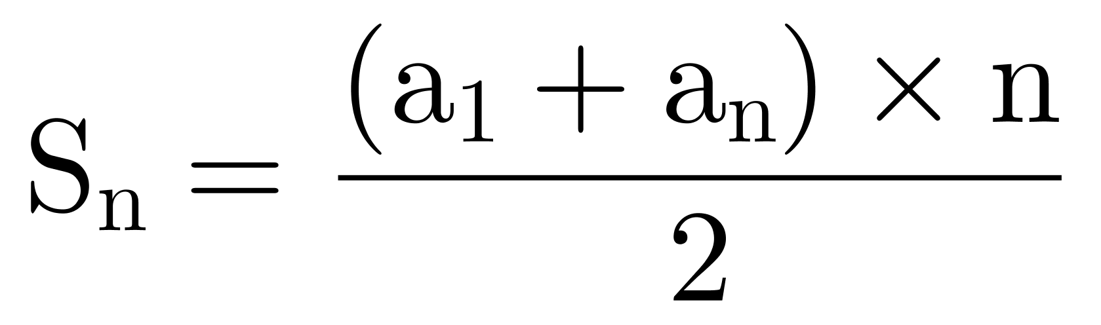，那么这个阶梯教室共有座位（10＋40）×16÷2＝400（个）。
因此，本题选C。
【来源】 2020年新疆公务员考试《行测》真题第56题

第57题
【知识点】 排列组合方法技巧
【答案】 D
【解析】 本题为排列组合问题。
将3幅油画捆绑在一起，4幅国画捆绑在一起，5幅水彩画捆绑在一起，一共3个整体，但是油画不能在两端，则油画必须在中间，那么国画和水彩画在两端有A(2,2)＝2种方式，3幅油画内部有A(3,3)＝6种方式，4幅国画内部有A(4,4)＝24种方式，5幅水彩画内部有A(5,5)＝120种方式，那么一共有2×6×24×120=34560＞30000种。
因此，本题选D。
【来源】 2020年新疆公务员考试《行测》真题第57题

第58题
【知识点】 基本方程（组）
【答案】 A
【解析】 本题为基本方程问题。
方法一：设机器维修清理前每小时生产3x个建材，那么维修清理后每小时生产4x个建材。维修清理花费20分钟，最后又提前40分钟完成，后一半任务的实际用时比原来少1小时，后一半任务工作量为480÷2=240，根据时间差可列方程：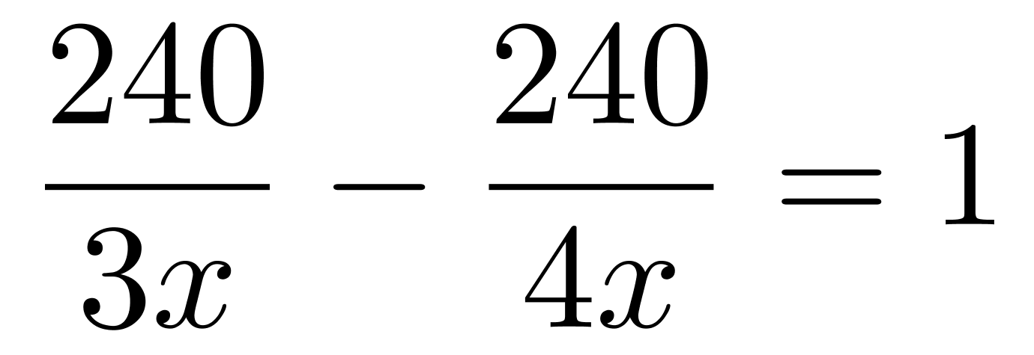 ，解得x＝20，那么机器维修清理后每小时生产20×4=80个建材。因此，本题选A。
方法二：效率提高三分之一，即机器维修清理前后单位时间内生产建材个数之比为3∶4。由倍数特性可知机器维修清理后每小时生产个数是4的倍数，只有A符合。
因此，本题选A。
【来源】 2020年新疆公务员考试《行测》真题第58题

第59题
【知识点】 分段计费
【答案】 D
【解析】 本题为费用问题。
每个月使用的天然气超过标准立方数后每立方的价格为4×80%＝3.2元。设每月使用天然气标准立方数为x立方，可列方程：4x＋3.2×（100－x）＝380，解得x＝75，即每月使用天然气标准立方数为75立方。
因此，本题选D。
【来源】 2020年新疆公务员考试《行测》真题第59题

第60题
【知识点】 三集合容斥
【答案】 B
【解析】 本题为容斥原理。
题目中满足两个条件的集合人数是分别给出的，应用三集合标准型容斥原理公式解题。设订阅B、C期刊的有x人，可列方程：125＋126＋135－57－73－x＋31＝240－17，解得x＝64（也可利用尾数法求得尾数为4）。
因此，本题选B。
【来源】 2020年新疆公务员考试《行测》真题第60题

第61题
【知识点】 基本方程（组）
【答案】 D
【解析】 本题为基本方程问题。
根据题意，分析如下：
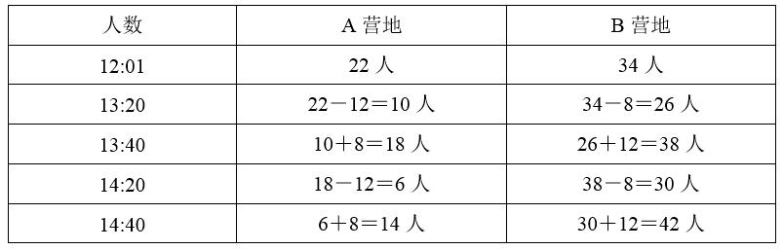
由于42＝14×3，可知在14:40时位于B营地的人数正好是A营地的3倍。
因此，本题选D。
【来源】 2020年新疆公务员考试《行测》真题第61题

第62题
【知识点】 相遇追及
【答案】 D
【解析】 本题为行程问题。
根据题意可知，甲从9时到13时，经过4小时到达中点，乙从10时到13时经过3小时到达中点，故甲的速度为300÷4＝75，乙的速度为300÷3＝100。从9时到11时经过2小时，此时两车相距600－（75＋100）×2＝250千米。
因此，本题选D。
【来源】 2020年新疆公务员考试《行测》真题第62题

第63题
【知识点】 基础费用
【答案】 D
【解析】 本题为费用问题。
假设甲品种每份成本为x，则利润为0.3x，每份售价为x＋0.3x＝1.3x＝58.5元，解得x＝45元。由45＝3A＋B＋C，A＝6元，可得B＋C＝27元，故每份乙品种的成本为A＋2B＋2C＝6＋2×27＝60元。设甲、乙品种的销售份数分别为m、n，根据利润率十字交叉得到的是总成本之比，可得：
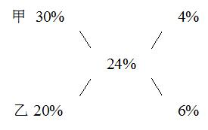
可得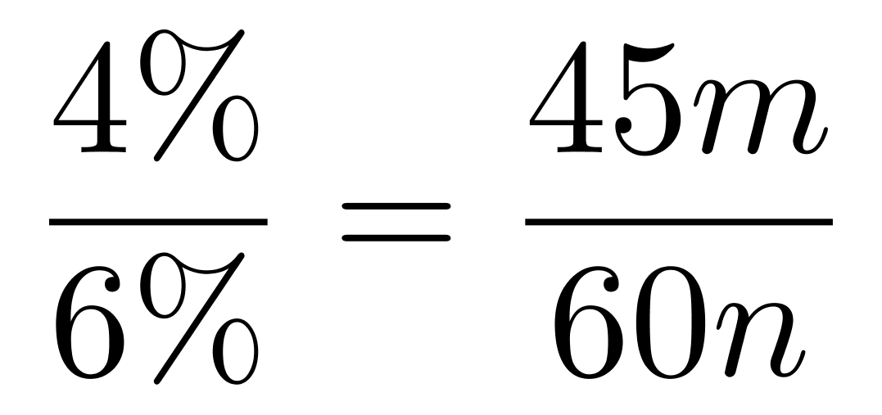，解得m:n=8:9。
因此，本题选D。
【来源】 2020年新疆公务员考试《行测》真题第63题

第64题
【知识点】 基本方程（组）
【答案】 C
【解析】 本题为基本方程问题。
将1764进行因数分解：1764=7×7×3×3×2×2。由于每一环都小于10，那么两个7不能与其他因数结合，必然甲乙都各有两个7环。剩下的乘积为36，和可以分解为9×4×1，也可以分解为4×3×3，和值分别是14和10，正好相差4。因此甲的总环数是7+7+9+4+1=28，乙的是7+7+3+3+4=24。
因此，本题选C。
【来源】 2020年新疆公务员考试《行测》真题第64题

第65题
【知识点】 基础行程
【答案】 C
【解析】 本题为行程问题。
从甲到乙需要6天，从乙到甲需要8天，赋值甲乙间路程为48，则v船+v水=8、v船-v水=6，解得v水=1，一个漂流瓶从甲地到乙地需要48÷1=48天。
因此，本题选C。
【来源】 2020年新疆公务员考试《行测》真题第65题

第66题
【知识点】 平面几何
【答案】 A
【解析】 本题为几何问题。
设圆形半径为r，正方形边长为a，根据题意有a²＝320，2r＝a×（1－10%）＝0.9a，将该式两边平方可得4r²＝0.9²×a²＝0.81×320，解得r²＝0.81×80，则圆形广场面积为S＝πr²=3.14×80×0.81＜3.14×80＝251.2（平方米），结合选项，满足的只有A。
因此，本题选A。
【来源】 2020年新疆公务员考试《行测》真题第66题

第67题
【知识点】 平面几何
【答案】 B
【解析】 本题为几何问题。
小正三角形和大正三角形为相似图形，相似图形面积比等于边长比的平方，边长比为100∶2＝50∶1，面积比为50²∶1²=2500∶1，需要边长为2米的正三角形2500块。
因此，本题选B。
【来源】 2020年新疆公务员考试《行测》真题第67题

第68题
【知识点】 基本方程（组）
【答案】 A
【解析】 本题为基本方程问题。
方法一：设原来A组有3x人、B组有y人。第一次调动A组人数的1/3即x人去B组，此时A组剩2x人、B组有（y+x）人；第二次调动后A组有（2x+12）人，B组有（x+y－12）人，根据题意可列式：2x+12=26，x+y－12=14，解得x=7，y=19。则最初A组的工作人员比B组的工作人员多3x－y=21－19=2人。因此，本题选A。
方法二：根据将B组中的12人调到A组后，A组26人、B组14人，可知此次调动前A组有26－12=14人，B组有14+12=26人。又根据“将A组三分之一的工作人员调到B组去帮忙”，可知最初A组有14÷（1－1/3）=21人，B组有26－（21－14）=19人，则最初A组的工作人员比B组的工作人员多21－19=2人。
因此，本题选A。
【来源】 2020年新疆公务员考试《行测》真题第68题

第69题
【知识点】 蒸发稀释
【答案】 D
【解析】 本题为溶液问题。
已知浓度=溶质/溶液，根据最后浓度相同可列式：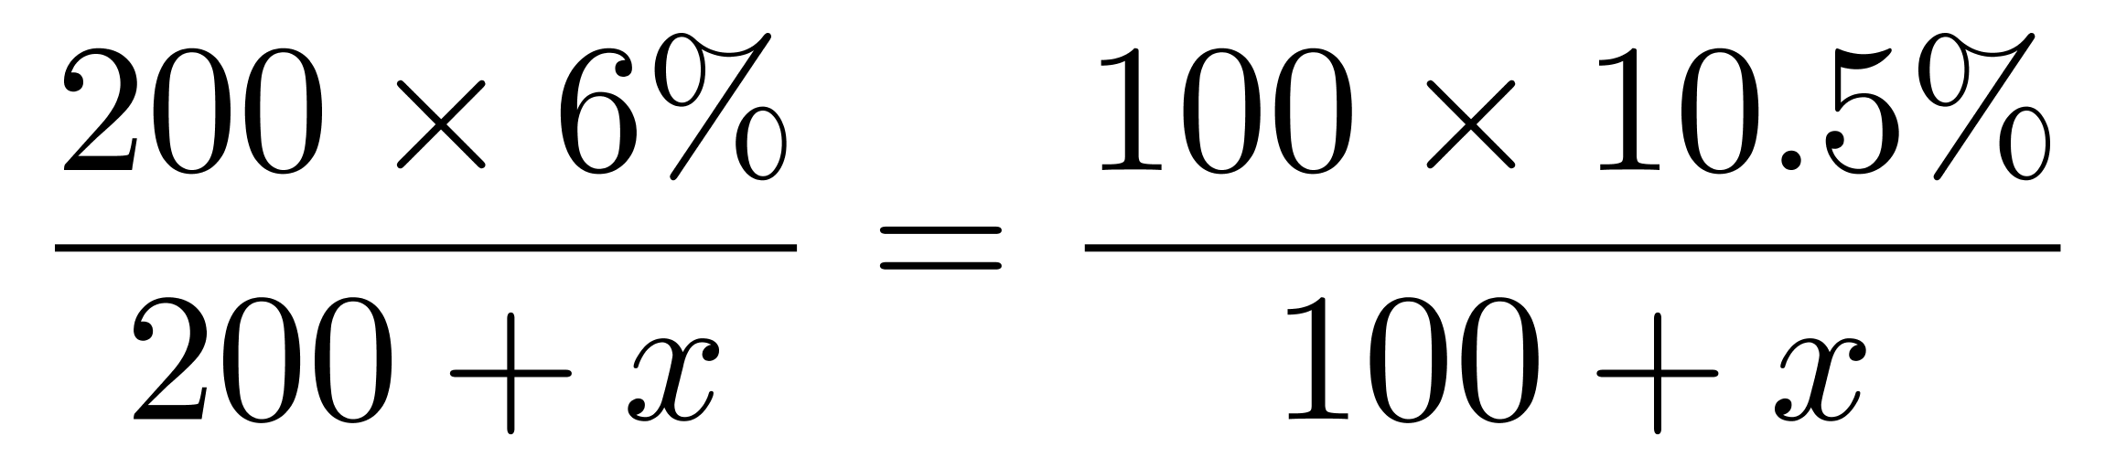，解得x=600。
因此，本题选D。
【来源】 2020年新疆公务员考试《行测》真题第69题

第70题
【知识点】 平面几何
【答案】 D
【解析】 本题为几何问题。
当小正方形没有移动出大正方形时、即X≤2时，两个正方形重叠的面积Y即为小正方形的面积，不随着X的变化而变化，只有D选项符合。
因此，本题选D。
【来源】 2020年新疆公务员考试《行测》真题第70题

第71题
【知识点】 数量类
【答案】 A
【解析】 本题属于数量类，主要考查面数量。
题干图形封闭面的个数依次为5、4、3、2、1，？，呈等差规律；
问号处应该选择封闭面个数为0的图形；
四个选项的封闭面个数分别为：0、1、1、1；
因此本题选A。
【来源】 2020年新疆公务员考试《行测》真题第71题

第72题
【知识点】 数量类
【答案】 A
【解析】 本题属于数量类，主要考查数一笔画。
题干图形均为一笔画图形，问号处也应该选择一笔画图形；
四个选项的最少笔画数分别为：一笔画、两笔画、两笔画、两笔画；
因此本题选A。
【来源】 2020年新疆公务员考试《行测》真题第72题

第73题
【知识点】 数量类
【答案】 B
【解析】 本题属于数量类，主要考查数相同面。
题干图形均出现相同形状的面，考虑数相同形状面的个数。
图形①⑤⑥相同形状面的个数均为4；
图形②③④相同形状面的个数均为6。
因此本题选B。
【来源】 2020年新疆公务员考试《行测》真题第73题

第74题
【知识点】 样式类
【答案】 D
【解析】 本题属于样式类，主要考查对称性。
题干6个图形均为轴对称图形，且对称轴唯一，观察对称轴的方向；
图形①④⑥均为横轴对称；
图形②③⑤均为纵轴对称。
因此本题选D。
【来源】 2020年新疆公务员考试《行测》真题第74题

第75题
【知识点】 重构类
【答案】 D
【解析】 本题属于重构类，主要考查剖视图。
A、B、C项均不能截出，只有D项能截出，如下图所示：
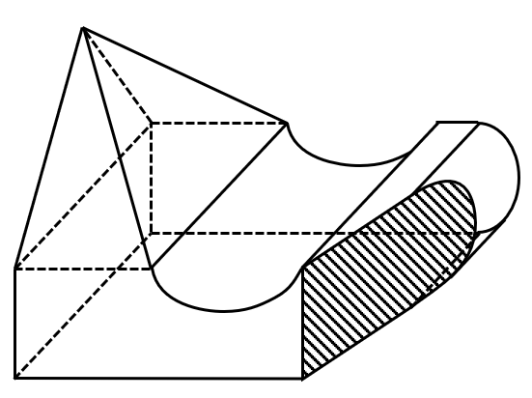
因此本题选D。
【来源】 2020年新疆公务员考试《行测》真题第75题

第76题
【知识点】 单定义
【答案】 D
【解析】 本题属于单定义中的脉络型，主要考查“教育学”相关的知识。
教育斗富的关键信息是：打着“造福孩子”的旗帜相互攀比建设豪华学校，而忽视实用性。
A项：中学建设广场使用大理石、配备设备但教学中很少使用，体现出建设豪华学校，而忽视实用性，符合定义，排除；
B项：配备现代化的教学设施，只有领导视察时才启用，体现出建设豪华学校，而忽视实用性，符合定义，排除；
C项：小学配备先进的教学设施，导致孩子一下课就上网，体现出建设豪华学校，而忽视实用性，符合定义，排除；
D项：增建学生宿舍、更新各实验室设备、聘请精专人才和高端人才来校执教，是名副其实地造福了学生，并没有忽视其实用性，不符合定义，当选。
因此本题选D。
【来源】 2020年新疆公务员考试《行测》真题第76题

第77题
【知识点】 单定义
【答案】 B
【解析】 本题属于单定义中的要件型，主要考查“目的”这一个要件。
绿色消费的目的是：节约资源和保护环境。
A项：使用充电电池，是出于“节约能源和保护环境”的目的，符合定义，排除；
B项：使用一次性木筷和纸杯，不属于“节约能源和保护环境”的行为，不符合定义，当选；
C项：老王喜欢简单烹饪的天然食品，是一种节约资源的行为，符合定义，排除；
D项：装饰公司强调使用天然材料，倡导旧家具翻新，是出于“节约能源和保护环境”的目的，符合定义，排除。
因此本题选B。
【来源】 2020年新疆公务员考试《行测》真题第77题

第78题
【知识点】 单定义
【答案】 A
【解析】 本题属于单定义中的脉络型，主要考查“逻辑学”相关的知识。
求同法的关键信息是：①在被研究现象a出现的若干场合中，只有一个先行情况是相同的；②这个相同的先行情况就是被研究现象a的原因。
A项：在各个不同的离婚案例中，感情破裂是共同因素，符合①在被研究现象a出现的若干场合中，只有一个先行情况是相同的，因此感情破裂是要求离婚的重要原因，符合②这个相同的先行情况就是被研究现象a的原因，符合定义，当选；
B项：社区居民注重保护牙齿，社区水源中都含有天然氟化物，是相同的先行情况，均应成为社区居民牙齿健康的原因，但最终找的原因只有水源含氟，不符合定义，排除；
C项：某人连续三个晚上失眠，相同的先行情况是看书，但最终找的原因不是看书，不符合定义，排除；
D项：对比双胞胎吃冰和不吃冰，最后腹泻和不腹泻的表现，是寻找两人之间的不同因素，而不是相同情况，不符合定义，排除。
因此本题选A。
【来源】 2020年新疆公务员考试《行测》真题第78题

第79题
【知识点】 多定义
【答案】 C
【解析】 本题属于多定义，主要考查“辨析型”中选是的题目。
（1）外显学习：①有意搜寻或把规则应用于刺激物领域的学习；②人们的学习行为受意识的控制、有明确目的、需要注意资源、要作出一定的努力。
（2）内隐学习：无需意志努力的潜意识学习。
A项：小红经常听姐姐唱歌，时间一长，她也掌握了唱歌的技巧，是平时的耳濡目染，没有自己的“意识控制”，是内隐学习，不属于外显学习，排除；
B项：生长在相声世家的小刘，经耳濡目染，很小就会说几句相声了，没有自己的“意识控制”，是内隐学习，不属于外显学习，排除；
C项：小周做了大量习题，考试得了满分，体现了“学习行为受意识的控制”，且“要作出一定的努力”，为了“中考”的目的，属于外显学习，当选；
D项：小方经常陪着爷爷去下围棋，不知不觉他也会下围棋了，是平时的耳濡目染，没有自己的“意识控制”，是内隐学习，不属于外显学习，排除。
因此本题选C。
【来源】 2020年新疆公务员考试《行测》真题第79题

第80题
【知识点】 单定义
【答案】 B
【解析】 本题属于单定义中的脉络型，主要考查“法学”相关的知识。
玩忽职守罪的关键信息是：
①国家机关工作人员对工作严重不负责任；
②致使公共财产、国家和人民的利益遭受重大损失。
A项：法官执行判决时严重不负责任，致当事人利益遭受重大损失，构成执行判决、裁定失职罪（执行判决、裁定失职罪是指在执行判决、裁定活动中，严重不负责任，不依法采取诉讼保全措施、不履行法定执行职责，致使当事人或者他人的利益遭受重大损失的行为），不属于玩忽职守罪，排除；
B项：警察闲聊10分钟后出警，体现了①国家机关工作人员对工作严重不负责任，导致被害人被杀，体现了②致使人民的利益遭受重大损失，属于玩忽职守罪，当选；
C项：检察官违规打开械具后未跟随，导致甲逃走，构成失职致使在押人员脱逃罪（失职致使在押人员脱逃罪是指司法工作人员由于严重不负责任，致使在押的犯罪嫌疑人、被告人或者罪犯脱逃的行为），不属于玩忽职守罪，排除；
D项：基建负责人未经审查便与对方签署建楼合同，致被骗300万元，构成签订、履行合同失职被骗罪（签订、履行合同失职被骗罪是指国家机关工作人员在签订、履行合同过程中，因严重不负责任而被诈骗，致使国家利益遭受重大损失的行为），不属于玩忽职守罪，排除。
因此本题选B。
【来源】 2020年新疆公务员考试《行测》真题第80题

第81题
【知识点】 多定义
【答案】 A
【解析】 本题属于多定义，主要考查“辨析型”中选是的题目。
（1）情绪共情：感其所感，即我们的情绪会受到他人情绪（如痛苦、快乐）的感染；
（2）认知共情：认知上采纳他人观点，进入另一个人的角色。
A项：“将心比心”意思是拿自己的心去比照别人的心，指遇事设身处地替别人着想，符合“认知上采纳他人观点，进入另一个人的角色”，属于认知共情，当选；
B项：“感同身受”多指就像自己亲身领受到一样，只涉及情绪上的感受，是情绪共情，不属于认知共情，排除；
C项：“志同道合”意思是志向相同，道路一致，形容彼此理想、志趣相合，未体现“进入另一个人的角色”，不属于认知共情，排除；
D项：“身临其境”形容自己仿佛亲身到了那个境地中去，没有涉及“认知上采纳他人观点”，不属于认知共情，排除。
因此本题选A。
【来源】 2020年新疆公务员考试《行测》真题第81题

第82题
【知识点】 单定义
【答案】 D
【解析】 本题属于单定义中的脉络型，主要考查“管理学”相关的效应定律。
彼得原理的关键信息是：由于习惯于对在某个等级上称职的人员进行晋升提拔，因而雇员总是趋向于晋升到其不称职的地位。
A项：赵某因业务能力强，业绩突出，最近被提升为部门经理，但是晋升之后能不能胜任并没有明确指出，不符合定义，排除；
B项：张某退役后被女排国家队聘为教练，工作获得高度认可，张某是在退役之后被聘用，不是在某个等级上称职进行提拔，并且工作获得高度认可，并非不称职，不符合定义，排除；
C项：李某被任职为中层管理，是因为其岳父的关系，不是因为在原有岗位做的称职，不符合定义，排除；
D项：奥克曼原本是杰出工程师，说明在原岗位是称职的，而晋升为行政主管之后每天忙的焦头烂额，毫无成就感，说明他在新岗位不称职，符合定义，当选。
因此本题选D。
【来源】 2020年新疆公务员考试《行测》真题第82题

第83题
【知识点】 单定义
【答案】 B
【解析】 本题属于单定义中的脉络型，主要考查“心理学”相关的知识。
虚假同感偏差的关键信息是：①人们常常会高估或夸大自己的信念、判断及行为的普遍性；②认知他人时总喜欢把自己的特性赋予他人身上，假定他人与自己是相同的，而当遇到冲突的信息时，会坚信自己的正确性。
A项：小明喜欢玩游戏，就认为那些整天学习的同学也喜欢玩游戏，体现出“假定他人与自己是相同的”，而认为那些整天学习的同学也是喜欢玩游戏，只是因为被家里看得紧，体现出“当遇到冲突的信息时，会坚信自己的正确性”，符合定义，排除；
B项：张某和李某学术讨论的时候，都认为自己是对的，对方是错的，并不是对他人的认知，也没有体现把自己的特性赋予他人，不符合定义，当选；
C项：妈妈干活觉得热，就认为孩子也热，体现出“假定他人与自己是相同的”，符合定义，排除；
D项：挂着广告牌赚钱的大学生和不同意挂广告牌的人互相对对方的评判，体现出“高估或夸大自己的信念、判断及行为普遍性”，而对于对方的判定体现出“把自己的特性赋予他人身上”，符合定义，排除。
因此本题选B。
【来源】 2020年新疆公务员考试《行测》真题第83题

第84题
【知识点】 单定义
【答案】 A
【解析】 本题属于单定义中的脉络型，主要考查“逻辑学”相关的知识。
犯“模棱两不可”错误的情形：在同一时间、同一关系下，对同一对象做出的具有矛盾关系或下反对关系的命题，都加以否定。
A项：“有人去考试了”和“没人去考试”具有矛盾关系，同时加以否定，犯了“模棱两不可”的错误，当选；
B项：“任何人的话都相信”和“任何人的话都不信”具有上反对关系，不属于“矛盾关系或下反对关系”，没有犯“模棱两不可”的错误，排除；
C项：“所有人都看电视直播”和“所有人都没看电视直播”具有上反对关系，不属于“矛盾关系或下反对关系”，没有犯“模棱两不可”的错误，排除；
D项：起初有些人的观点，和后来另一观点，不符合“在同一时间、同一关系下”，没有犯“模棱两不可”的错误，排除。
因此本题选A。
【来源】 2020年新疆公务员考试《行测》真题第84题

第85题
【知识点】 多定义
【答案】 C
【解析】 本题属于多定义，主要考查“辨析型”中选是的题目。
（1）划分：把一个外延较大的属概念分成几个并列的种概念。
（2）分解：将一个对象分成几个部分，反映部分的概念和反映整体的概念之间不是种属关系。
A项：被定义项、定义项和定义联项都是定义的组成部分，是分解，不属于划分，排除；
B项：新城区、回民区、赛罕区、玉泉区都是呼和浩特市的组成部分，是分解，不属于划分，排除；
C项：自然天体和人造天体都是天体的一种，天体是“外延较大的属概念”，自然天体和人造天体是“并列的种概念”，属于划分，当选；
D项：刑罚分为主刑和附加刑，剥夺政治权利属于附加刑，主刑与剥夺政治权利不是“并列关系”，不属于划分，排除。
因此本题选C。
【来源】 2020年新疆公务员考试《行测》真题第85题

第86题
【知识点】 原因解释
【答案】 A
【解析】 本题属于论证类，主要考查原因解释。
题干中需要解释的现象为：学习压力对青少年健康造成印象，教育部门认为睡好觉对孩子们更重要，甚至可以征得家长同意之后不完成作业，但是家长担心孩子们未来上低质量的学校。
A项：该项解释了新规可以减轻学生作业负担，但是另一方面大学选择学生的依据是高考成绩，而新规不能促进学生的学习，解释了家长的担心，可以解释，当选；
B项：该项指出未来教学方式对于学生做作业时间的影响，针对的是“未来”，不能解释家长的担心，排除；
C项：该项指出良好的睡眠对于提高成绩的影响，那么家长们应该为此感到高兴，而不能解释家长为何担心孩子上低质量的学校，排除；
D项：该项指出高校录取机制将进行改革，会重视学生的综合素质，不能解释家长对学生上低质量学校的担心，排除。
因此本题选A。
【来源】 2020年新疆公务员考试《行测》真题第86题

第87题
【知识点】 论证类
【答案】 C
【解析】 本题属于论证类，主要考查观点型。
反对者的观点是：对于“斜杠青年”，社会可给予更多的理解和支持，但不能成为多数人的盲目追捧。
A项：无关选项。该项指出“斜杠青年”不值得提倡，不能说明“社会可给予更多的理解和支持”，当选。
B项：无关选项。该项指出人应该保持专注，但是和“斜杠青年”拥有多重职业和身份的意思并不一致，话题不一致，排除。
C项：补充论据。该项指出“斜杠青年”本身具有实力，自控力强，有核心竞争力，门槛很高，大多数人无法达到，因此可以解释“社会可给予更多的理解和支持，但不能成为多数人的盲目追捧”，能够加强，当选。
D项：无关选项。该项指出越成熟的人成为“斜杠青年”可能性越高，和社会对斜杠青年应该持有的态度无关，话题不一致，排除。
因此本题选C。
【来源】 2020年新疆公务员考试《行测》真题第87题

第88题
【知识点】 论证类
【答案】 D
【解析】 本题属于论证类，主要考查观点型。
反对者的观点：未来在相当长的时期内，内燃动力与电动力汽车还会相向而行。
A项：无关选项。该项指出内燃动力汽车的历史悠久，技术成熟，和电动力汽车是否与之相向而行无关，话题不一致，排除。
B项：无关选项。该项指出废旧电池处理可能会带来一些社会问题，是对于未来电池使用过程中出现问题的担忧，与内燃汽车与电动力汽车是否相向而行无关，话题不一致，排除。
C项：无关选项。该项指出一些专家的观点，认为电动力汽车不比内燃汽车二氧化碳排放量少，专家的观点正确与否未知，且与内燃动力汽车和电动力汽车的地位如何无关，话题不一致，排除。
D项：补充论据。该项指出电动汽车发展过程中的三大焦虑，说明电动力汽车发展中的不足，电动力汽车暂时还无法取代内燃动力汽车，通过补充论据来说明，内燃汽车和电动力汽车还会长期共存，可以加强，当选。
因此本题选D。
【来源】 2020年新疆公务员考试《行测》真题第88题

第89题
【知识点】 论证类
【答案】 B
【解析】 本题属于论证类，主要考查观点型。
论点：临水对人的身心都有好处。
A项：补充论据。该项指出每周至少去海边两次的好处，说明了临水的好处，可以加强，排除。
B项：无关选项。指出持续待在城市环境中的坏处，与论点讨论的“临水是否有好处”无关，话题不一致，无法加强，当选。
C项：补充论据。该项指出水生环境的诸多好处，可以加强，排除。
D项：补充论据。该项指出待在水生环境中或附近对心理健康有好处，可以加强，排除。
因此本题选B。
【来源】 2020年新疆公务员考试《行测》真题第89题

第90题
【知识点】 论证类
【答案】 C
【解析】 本题属于论证类，主要考查观点型。
论点：鸟真的是恐龙的后代。
A项：不明确项。该项指出有的恐龙不仅有羽毛，还有翅膀，但无法确定鸟是不是恐龙的后代，无法加强，排除。
B项：不明确项。该项指出鸟类几乎与恐龙同时出现，但无法确定鸟是恐龙的后代，无法加强，排除。
C项：补充论据。该项根据恐龙化石里的黑色素体，明确了鸟是恐龙基因的延续，说明鸟真的是恐龙的后代，可以加强，当选。
D项：无关选项。该项指出中华龙鸟属于恐龙，但不是真正的鸟类，与论点无关，无法加强，排除。
因此本题选C。
【来源】 2020年新疆公务员考试《行测》真题第90题

第91题
【知识点】 论证类
【答案】 A
【解析】 本题属于论证类，主要考查观点型。
论点：年轻人主动选择裸婚的做法值得大力提倡，它是一种打破数千年来封建观念束缚的结婚方式，更是一种价值取向进步的体现。
A项：补充反向论据。该项指出42.8%的年轻人是受到条件限制才裸婚，而不是主动选择，且80%的人认为裸婚的风险很大，说明裸婚的做法不值得大量提倡，可以削弱，当选。
B项：无关选项。该项表明裸婚作为新生事物，可能会受到传统择偶条件的阻碍，但与年轻人选择裸婚的做法是否具有意义不一致，无法削弱，排除。
C项：补充正向论据。该项通过调查数据表明大多数年轻人都赞成裸婚，认为裸婚是对世俗心态的抛弃，是一种进步，可以加强，排除。
D项：不明确项。该项表明裸婚体现了现代社会观念的转变，但不明确是否是一种进步，不能削弱，排除。
因此本题选A。
【来源】 2020年新疆公务员考试《行测》真题第91题

第92题
【知识点】 原因解释
【答案】 D
【解析】 本题属于论证类，主要考查原因解释。
题干需要解释的现象为：交强险是一种非但不能赚钱，还多年连续亏损，却始终坚持不能放弃的业务。
A项：相信未来能在这个险种上盈利，与实际是否盈利无关，无法解释，排除。
B项：该项介绍了交强险的属性，但不能解释为何“保险公司始终坚持不能放弃”，无法解释，排除。
C项：尽管很多车辆用不到赔付，但题干中已明确此险种是亏损的，不能解释为何“始终坚持不能放弃”，无法解释，排除。
D项：该项表明很多车主都会将交强险和商业车险投在一家公司，因此可以通过交强险吸引客户，通过商业车险的丰厚利润获利，可以解释，当选。
因此本题选D。
【来源】 2020年新疆公务员考试《行测》真题第92题

第93题
【知识点】 归纳推理
【答案】 D
【解析】 本题属于归纳推理，主要考查不能推出型。
A项：充足的睡眠对学生的学习更加有利，进而拥有更好的成绩，可以推出，排除；
B项：高中生都具有睡眠不足的问题，但是可以通过课间“补觉”解决这些问题，进而提高成绩，可以推出，排除；
C项：在“不可能补足睡眠”的情况下，提高睡眠质量和改善睡眠习惯也与成绩呈正相关，可以推出，排除；
D项：该项表明即使没有充足的睡眠，只要形成固定的作息时间，也能弥补睡眠不足带来的影响，与断定中“充足的睡眠对学生的学习更加有利”相违背，不能推出，当选。
因此本题选D。
【来源】 2020年新疆公务员考试《行测》真题第93题

第94题
【知识点】 论证评价
【答案】 C
【解析】 本题属于论证类，主要考查论证评价。
甲的观点：目前人类对地球科学的认知水平还不高，从整体上还不能充分认识地震从孕育到发震的机理、时间空间分布规律，目前为止人类还无法做到地震预测。
乙的反驳：我国已经建立了地震预警系统，该系统自建成以来，已经成功预警数十次破坏性地震，无一误报。
甲是从“对地球科学的认知水平不高”来得出“无法做到地震预测”的，而乙没有从认知水平高低的角度进行反驳，而是从建立地震预警系统的角度进行，没有保持其在关键概念上的一致，反驳无力。
因此本题选C。
【来源】 2020年新疆公务员考试《行测》真题第94题

第95题
【知识点】 翻译推理
【答案】 D
【解析】 本题属于翻译推理。
根据已知信息翻译题干：
①特色优势学科 且 一流的师资团队 → 进入“双一流”建设名单；
②特色优势学科 且 一流的师资团队 → 全面推进高校内涵发展；
③M大学没有进入“双一流”建设名单行列。
信息③是对①的“否后”，根据“否后必否前”，可知“特色优势学科”和“一流的师资团队”不能同时满足，且可能同时不满足，因此Ⅰ正确；
“特色优势学科”和“一流的师资团队”不能同时满足是对②的否前，否前得不到必然结论，所以可能得到“全面推进高校内涵发展”，也可能得到“没有推进全面推进高校内涵发展”，Ⅱ、Ⅲ也可能正确。
因此本题选D。
【提示：注意本题的问法是“可能为真”，因此不用满足“必然推出”】
【来源】 2020年新疆公务员考试《行测》真题第95题

第96题
【知识点】 映射类
【答案】 A
【解析】 本题属于映射类，主要考查原材料-成品对应关系。
“薯条”的原材料是“土豆”，二者属于原材料对应关系，且“土豆”是一种具体事物。
A项：“爆米花”的原材料是“玉米”，二者属于原材料对应关系，且“玉米”是一种具体事物，与题干逻辑关系一致，当选；
B项：“粮食”不是制作“蔬菜”的原材料，排除；
C项：“沙拉”的原材料可以是“水果”，二者属于原材料对应关系，但“水果”是一类事物的统称，而不是一种具体事物，排除；
D项：“红酒”的原材料是葡萄，而非“高粱”，二者无明显逻辑关系，排除。
因此本题选A。
【来源】 2020年新疆公务员考试《行测》真题第96题

第97题
【知识点】 映射类
【答案】 C
【解析】 本题属于映射类，主要考查对因关系。
“转念”是指转变了“主意”，二者属于对应关系。
A项：“转述”意思是指把别人说的话说给另外的人，也是一种“说话”，二者属于种属关系，排除；
B项：“转交”意思是转递交付，与“物品”属于动宾关系，排除；
C项：“转向”的意思是转变了“方向”，二者属于对应关系，与题干关系一致，当选；
D项：“转录”与“翻译”无明显逻辑关系，排除。
因此本题选C。
【来源】 2020年新疆公务员考试《行测》真题第97题

第98题
【知识点】 复合类（类比）
【答案】 B
【解析】 本题属于复合类，主要考查地点对应与主客体关系。
部队在基地接受检阅，基地是个地点，部队接受检阅是被动动作。
A项：宾客在酒店消费，酒店是个地点，但宾客消费是主动动作，与题干不符，排除；
B项：代表在会场接受采访，会场是个地点，代表接受采访是被动动作，与题干逻辑关系一致，当选；
C项：员工并非在岗位接受培训，岗位不是个地点，与题干不符，排除；
D项：渔夫在大海撒网，大海是个地点，但渔夫撒网是主动动作，与题干不符，排除。
因此本题选B。
【来源】 2020年新疆公务员考试《行测》真题第98题

第99题
【知识点】 复合类（类比）
【答案】 C
【解析】 本题属于复合类，主要考查动宾结构和地点对应。
种植水果属于动宾结构；水果储存在仓库中，二者属于存储地点的对应关系。
A项：通过自习获得知识，二者并非动宾关系，图书馆是获取知识的地点，而不是储存知识的地点，排除；
B项：裁剪服饰是动宾结构，加工厂是裁剪服饰的地点，但题干中种植水果的地点并不是仓库，与题干逻辑关系不一致，排除；
C项：烹饪美食属于动宾结构，美食储存在保鲜柜中，二者属于存储地点的对应关系，与题干逻辑关系一致，当选；
D项：挂职干部属于偏正关系，排除。
因此本题选C。
【来源】 2020年新疆公务员考试《行测》真题第99题

第100题
【知识点】 映射类
【答案】 D
【解析】 本题属于映射类，主要考查方式-目的对应关系。
加薪是一种奖励方式，其目的是鼓励人才，属于方式-目的对应关系。
A项：话剧是一种艺术，二者属于种属关系，艺术的功能是陶冶情操，排除；
B项：旅行是一种探索方式，但其目的不是增进感情，排除；
C项：月食是一种现象，二者属于种属关系，其目的不是为了探索宇宙，排除；
D项：返券是一种促销方式，其目的是提高销量，与题干逻辑关系一致，当选。
因此本题选D。
【来源】 2020年新疆公务员考试《行测》真题第100题

第101题
【知识点】 复合类（类比）
【答案】 C
【解析】 本题属于复合类，主要考查组成关系和功能关系。
题干：轮胎是自行车的组成部分，二者属于组成关系，自行车的功能是代步，二者属于功能对应关系。
A项：针头是注射器的组成部分，二者属于组成关系，但注射器与预防无明显逻辑关系，排除；
B项：晾衣架的功能是晾晒衣服，三者属于对应关系，排除；
C项：风机是油烟机的组成部分，二者属于组成关系，油烟机的功能是排烟，二者属于功能对应关系，与题干逻辑关系一致，当选；
D项：乘客乘坐公交车，二者属于主宾关系，排除。
因此本题选C。
【来源】 2020年新疆公务员考试《行测》真题第101题

第102题
【知识点】 映射类
【答案】 B
【解析】 本题属于映射类，主要考查充分条件。
题干中：根据“甲早于乙”与“乙早于丙”可以得到“甲早于丙”的结论，“早于”具有传递性，前二词与第三词属于充分条件关系。
A项：根据“甲战胜乙”与“乙战胜丙”，不一定可以得到“甲战胜丙”，“战胜”不具有传递性，排除；
B项：根据“甲属于乙”与“乙属于丙”，可以得到“甲属于丙”的结论，“属于”具有传递性，前二词与第三词属于充分条件关系，与题干逻辑关系一致，当选；
C项：根据“甲信任乙”与“乙信任丙”，不一定可以得到“甲信任丙”，“信任”不具有传递性，排除；
D项：根据“甲帮助乙”与“乙帮助丙”，不一定可以得到“甲帮助丙”，“帮助”不具有传递性，排除。
因此本题选B。
【来源】 2020年新疆公务员考试《行测》真题第102题

第103题
【知识点】 映射类
【答案】 C
【解析】 本题属于映射类，主要考查对应关系。
A项：“演讲”是“竞聘”过程中的一个环节，二者属于对应关系，“报酬”是一种“回报”，二者属于种属关系，前后不一致，排除；
B项：“竞聘”与“岗位”属于动宾关系，“补偿”与“回报”无明显逻辑关系，前后不一致，排除；
C项：“竞聘”之后得到的可能结果是“连任”，二者属于对应关系，“投资”之后可能会获得“回报”，二者属于对应关系，前后关系一致，当选；
D项：“竞聘”与“任期”无明显逻辑关系，“付出”之后可能得到“回报”，二者属于对应关系，前后不一致，排除。
因此本题选C。
【来源】 2020年新疆公务员考试《行测》真题第103题

第104题
【知识点】 映射类
【答案】 A
【解析】 本题属于映射类，主要考查地点对应关系。
A项：“喀纳斯”位于“新疆”，二者属于地点对应关系，“丽江”位于“云南”，二者属于地点对应关系，前后逻辑关系一致，当选；
B项：“喀纳斯”是“景区”，二者属于种属关系，“云南”有“旅游”业，二者属于对应关系，前后不一致，排除；
C项：“喀纳斯”是新疆的湖泊，“喀什”是新疆的一个地区，二者无明显逻辑关系，“米线”是“云南”的特色美食，二者属于对应关系，前后不一致，排除；
D项：“喀纳斯”位于新疆，而不是“青海”，二者无明显逻辑关系，“傣族”主要聚居在“云南”，二者属于对应关系，前后不一致，排除。
因此本题选A。
【来源】 2020年新疆公务员考试《行测》真题第104题

第105题
【知识点】 映射类
【答案】 D
【解析】 本题属于映射类，主要考查地点对应关系。
A项：“厨师”与“做饭”属于主谓关系，“车间”内有“机器”，二者属于地点对应关系，前后不一致，排除；
B项：“做饭”需要用到“燃气”，在“车间”内加工“零件”，前后不一致，排除；
C项：“刀具”是“做饭”时使用的工具，“车间”生产会产生“噪音”，前后不一致，排除；
D项：“厨房”是“做饭”的地点，“车间”是进行“生产”的地点，均属于地点对应关系，前后逻辑关系一致，当选。
因此本题选D。
【来源】 2020年新疆公务员考试《行测》真题第105题

第106题
【知识点】 间隔基期
【答案】 A
【解析】 本题为间隔基期量计算问题。
定位文字材料第一段可知，“2014年，全国房地产开发投资95036亿元，比上年增长10.5%，增速比2013年回落9.3个百分点”。
则2013年全国房地产开发投资增长率为10.5%+9.3%=19.8%，根据间隔增长率公式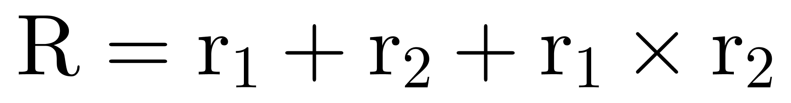可知，2014年全国房地产开发投资比2012年的增长率为10.5%+19.8%+10.5%×19.8%≈30.3%+2.1%=32.4%，根据公式可知，2012年全国房地产开发投资额约为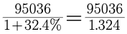，直除首位商7。
因此本题选A。
【来源】 2020年新疆公务员考试《行测》真题第106题

第107题
【知识点】 基础增长量
【答案】 B
【解析】 本题为基础增长量计算问题。
定位文字材料第二段可知，“2014年，全国商品房销售面积120649万平方米，比上年下降7.6%”。根据公式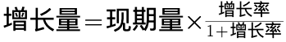可知，2014年，全国商品房销售面积较上年的减少量为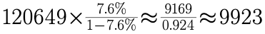万平方米（
A、B选项过于接近且现期量数据太大，此题应精确计算）。与B选项最接近。
因此本题选B。
【来源】 2020年新疆公务员考试《行测》真题第107题

第108题
【知识点】 基期平均数
【答案】 C
【解析】 本题为基期平均数计算问题。
定位文字材料第三段可知，“2014年，西部地区商品房销售面积32068万平方米，增长0.6%……销售额16127亿元，增长3.5%”。
根据基期平均数公式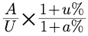，32068万平方米=3.2068亿平方米，代入数据可知2013年西部地区商品房销售价格为元/平方米，与C选项最接近。
因此本题选C。
【来源】 2020年新疆公务员考试《行测》真题第108题

第109题
【知识点】 基期比重
【答案】 B
【解析】 本题为基期比重计算问题。
定位表格中“东部地区”所在行。根据基期比重公式可知，2013年，东部地区住宅投资占投资额的比重为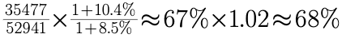
因此本题选B。
【来源】 2020年新疆公务员考试《行测》真题第109题

第110题
【知识点】 综合分析
【答案】 D
【解析】 本题为综合分析问题。
A选项，定位文字材料第三段可知，2014年，东部地区商品房销售额43607亿元，下降11.6%，根据公式，代入数据可得2013年东部地区的商品房销售额为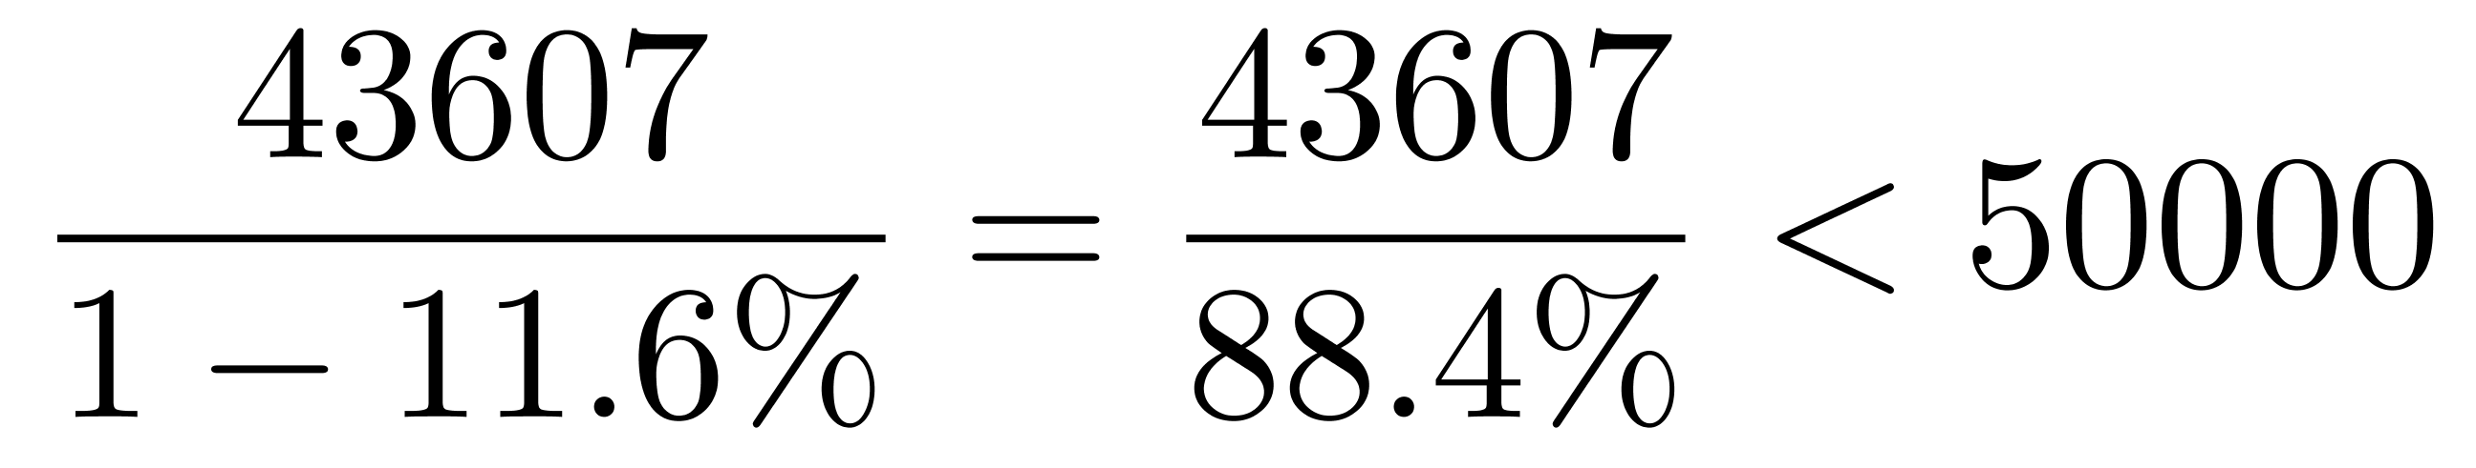亿元，并非超过，错误；
B选项，定位表格中“住宅投资金额”所在列，因为35477＞14552+14323=28875，即2014年东部地区住宅投资额大于中部、西部之和，并非低于，错误；
C选项，定位表格可知，2014年东部地区房地产投资额是52941亿元，西部地区是21433亿元， 则前者是后者的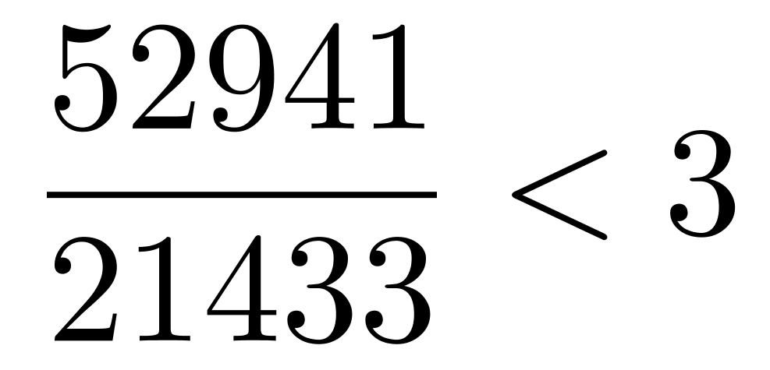，即并未达到3倍，错误；
D选项，定位文字材料第一段可知，2014年，全国房地产开发投资95036亿元，其中，住宅投资64352亿元。根据公式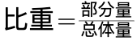可知，住宅投资占房地产开发投资的比重为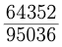，首位商6，即在7成以下，正确。
因此本题选D。
【来源】 2020年新疆公务员考试《行测》真题第110题

第111题
【知识点】 现期比重
【答案】 B
【解析】 本题为现期比重计算问题。
定位文字材料第二段可知，2018年1—11月，N省规模以上工业企业实现利润总额达到1332.8亿元。其中制造业利润474.48亿元。根据公式，代入数据可得所求占比为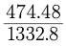，直除首位商3，因此本题选B。
【来源】 2020年新疆公务员考试《行测》真题第111题

第112题
【知识点】 简单计算
【答案】 C
【解析】 本题为简单计算问题。
定位第二段文字材料可知，（2018年）1—11月，N省规模以上工业企业主营业务收入利润率为10.6%，同比提高0.3个百分点，也高于全国平均水平4.1个百分点”。
则2018年1—11月，全国规模以上工业企业主营业务收入利润率平均水平为10.6%－4.1%=6.5%。
因此本题选C。
【来源】 2020年新疆公务员考试《行测》真题第112题

第113题
【知识点】 直接读数比较
【答案】 A
【解析】 本题为直接读数比较问题。
定位第一段文字材料可知，（2018年N省），石墨及碳素制品增长42.8%，单晶硅增长1.2倍，多晶硅增长47.1%，汽车增长26.6%”。
则2018年N省规模以上工业新产品按增加值增速从高到低排序为单晶硅（1.2倍=120%）＞多晶硅（47.1%）＞石墨及碳素制品（42.8%）＞汽车（26.6%）。
因此本题选A。
【来源】 2020年新疆公务员考试《行测》真题第113题

第114题
【知识点】 现期比重大小比较
【答案】 C
【解析】 本题为现期比重大小比较问题。
定位图形材料数据，GDP=第一产业增加值+第二产业增加值+第三产业增加值，题干要求第二产业占GDP的比重过半，即第一产业增加值与第三产业增加值之和占比不到一半，即要求第二产业增加值＞第一产业增加值+第三产业增加值，对数据截取前三位简单计算可知，2013年：910＞624+158=782，满足；2014年：912＞702+163=865，满足；2015年：900＞721+162=883，满足；2016年：855＜794+164=958，不满足；2017年：640＜805+165，不满足；2018年：681＜873+175，不满足。可见满足的年份有2013年、2014年、2015年，共3年。
因此本题选C。
【来源】 2020年新疆公务员考试《行测》真题第114题

第115题
【知识点】 综合分析
【答案】 B
【解析】 本题为综合分析问题。
A选项，定位图形材料数据，根据公式增长量=现期量－基期量及GDP=第一产业增加值+第二产业增加值+第三产业增加值，对数据截取前三位简单计算可知2016年GDP相比于2015年GDP的增量=（794－721）+（855－900）+（164－162）=30，高于2015年GDP相比于2014年GDP的增量（721－702）+（900－912）+（162－163）=6，正确；
B选项，定位第一段文字材料可知，“2018年N省规模以上工业增加值比上年增长7.1%，增速比上年提高4.0个百分点”，则2017年，N省规模以上工业增加值增速为7.1%－4.0%=3.1%＜11%，错误；
C选项，解法一：定位第二段文字材料可知，“（2018年）1—11月，N省规模以上工业企业实现利润总额达到1332.8亿元，同比增长16.2%。其中，制造业利润474.48亿元，同比增长24.7%”。根据混合增长率比较口诀，“整体增长率介于部分之间，且靠近基数较大的一边”，及规模以上工业企业=规模以上制造业+规模以上非制造业，可得规模以上非制造业增长率＜16.2%。又根据“整体靠近基数较大的一边（一般用现期量替代基期量进行比较）”，可得16.2%－规模以上非制造业增长率＜24.7%－16.2%，可得规模以上非制造业增长率＞7.7%＞0，即规模以上非制造业企业利润同比正增长，正确；
解法二：定位第二段文字材料可知，“（2018年）1—11月，N省规模以上工业企业实现利润总额达到1332.8亿元，同比增长16.2%。其中，制造业利润474.48亿元，同比增长24.7%”。根据增长量大小比较口诀，“大大则大，一大一小看乘积”，及规模以上工业企业增量=规模以上制造业增量+规模以上非制造业增量，可得规模以上工业企业增量（1332.8×16.2%）＞规模以上制造业增量（474.48×24.7%），则规模以上非制造业增量＞0，即规模以上非制造业企业利润同比正增长，正确。
D选项，定位图形材料。根据GDP=第一产业增加值+第二产业增加值+第三产业增加值，对数据截取前三位简单计算可得2016—2018年GDP为（79+86+16）+（80+64+16）+（87+68+18）=514，2013—2015年GDP为（62+91+16）+（70+91+16）+（72+90+16）=524，可见前者低于后者，正确。
因此本题选B。
【来源】 2020年新疆公务员考试《行测》真题第115题

第116题
【知识点】 简单计算
【答案】 C
【解析】 本题为简单计算问题。
定位文字材料第一段可知，“2018年，M省进出口总值达到1034.4亿元，其中，出口378.6亿元”。
因为进出口总额=进口额+出口额，则2018年，M省进口总值为1034.4-378.6=655.8亿元，因此本题选C。
或者因为选项数据与材料精确度一致且尾数不同，则可以直接计算尾数，尾数为8，仅C选项满足。
因此本题选C.
【来源】 2020年新疆公务员考试《行测》真题第116题

第117题
【知识点】 直接读数比较
【答案】 D
【解析】 本题为直接读数比较问题。
定位文字材料第一段可知，“2018年，M省对蒙古国、越南、德国、荷兰进出口分别比上年增长24.1%、1.4倍、64.2%和40.3%”。
直接读数比较可知，增长1.4倍，即增长率=140%，则2018年，M省对越南（1.4倍）进出口贸易额同比增速最快。
因此本题选D。
【来源】 2020年新疆公务员考试《行测》真题第117题

第118题
【知识点】 基期量计算
【答案】 B
【解析】 本题为基期量计算问题。
定位文字材料第二段可知，“2018年M省对‘一带一路’沿线国家外贸进出口699.3亿元，增长14.6%”。
根据公式可知，2017年M省对“一带一路”沿线国家外贸进出口总值为 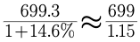，直除首两位商60，与B选项最为接近。
因此本题选B。
【来源】 2020年新疆公务员考试《行测》真题第118题

第119题
【知识点】 现期倍数
【答案】 C
【解析】 本题为现期倍数计算。
定位文字材料第一段，“2018年，M省进出口总值达到1034.4亿元，其中，出口378.6亿元”；定位图1可知，边境小额贸易出口额占比8%；定位图2可知，边境小额贸易进口额占比51%。
根据进出口总额=进口额+出口额，2018年，M省进口总值为1034.4-378.6=655.8亿元。根据公式部分量=总体量×比重，可知所求倍数为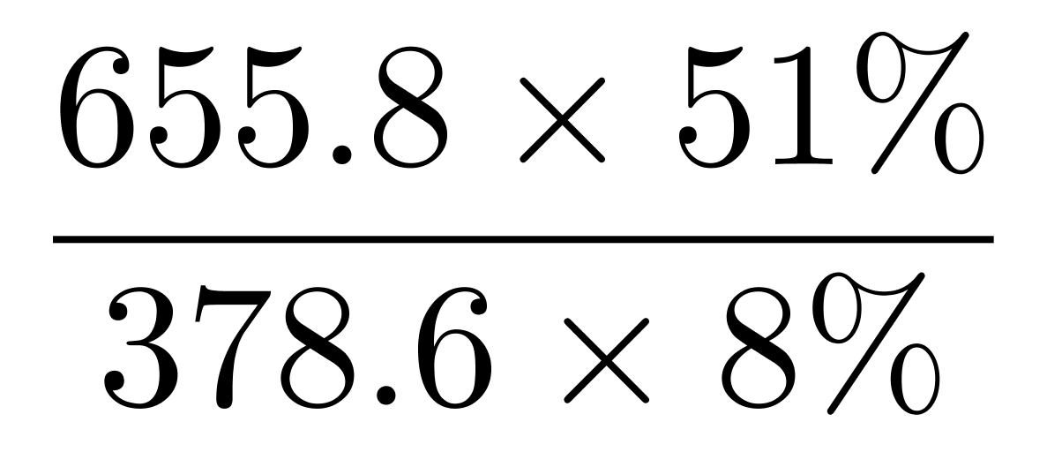≈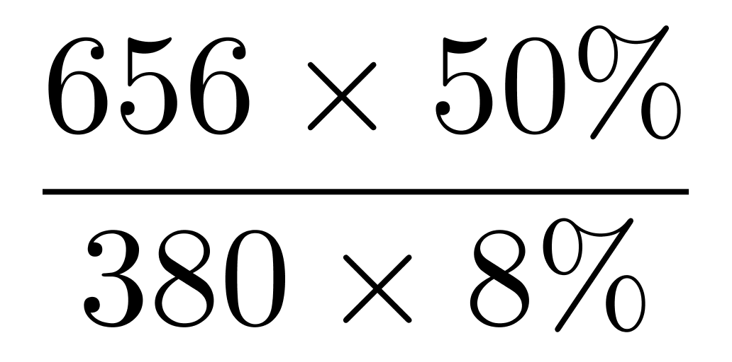=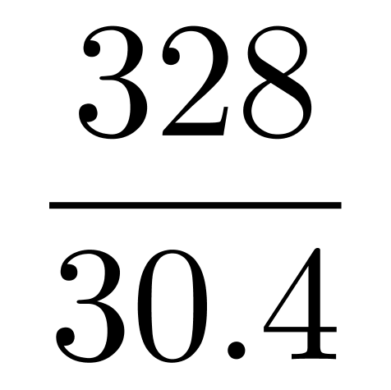≈11倍。
因此本题选C。
【来源】 2020年新疆公务员考试《行测》真题第119题

第120题
【知识点】 综合分析
【答案】 D
【解析】 本题为综合分析问题。
A选项，定位文字材料第一段可知，“2018年，M省进出口总值达到1034.4亿元，比上年增长9.9%。其中，出口378.6亿元，增长14.4%”，进出口=进口＋出口，根据混合增长率口诀，整体增速介于各部分之间，可得进口增速＜进出口增速（9.9%）＜出口增速（14.4%），则进口增速低于10%，正确；
B选项，定位文字材料第二段可知，“2018年M省对‘一带一路’沿线国家外贸进出口699.3亿元，同比增长14.6%……其中对蒙古国外贸进出口总值327.7亿元”，327.7＜699.3×，正确；
C选项，定位图1可知，出口贸易中边境小额贸易和加工贸易占比均为8%，占比相等，正确；
D选项，定位文字材料第一段和第二段可知，“2018年，M省出口378.6亿元”，“钢材、机电产品、农产品为出口值前三的商品，三者合计占同期出口总值的53.9%”，根据部分量=总体量×比重，可得三者合计出口额378.6×53.9%＜400×54%=216亿元，即不到240亿元，错误。
因此本题选D。
【来源】 2020年新疆公务员考试《行测》真题第120题

